金蝶Apusic分布式消息队列命令行

使用说明

brokers
用法

$admqctl admin broker 子命令

子命令列表：

·list 展示集群存活的broker节点信息
·leader-broker 查看leader broker节点的相关信息
·namespaces 展示broker节点的命名空间列表
·update-dynamic-config 更新节点动态服务配置
·delete-dynamic-config 删除节点动态服务配置
·list-dynamic-config 获取节点动态配置
·get-all-dynamic-config 获取所有被覆盖的动态配置值
·get-internal-config 获取内部配置信息
·get-runtime-config 获取运行时配置值
·healthcheck 对broker进行运行健康检查
·backlog-quota-check 手动配置开启堆积额度检查
·version 获得 broker节点版本信息

list

使用admqctl脚本，admin命令下的broker节点级别，展示集群存活的broker节点信息。

用法

命令行
./admqctl admin brokers list 集群名

用法案例

结果描述
输出的每一行代表一个集群broker节点

leader-broker
使用admqctl脚本，admin命令下的broker节点级别，查看leader broker节点的相关信息。

用法

命令行
./admqctl admin brokers leader-broker

用法案例

结果描述
Flag | Description
serviceUrl | 领导者broker节点地址

namespaces
使用admqctl脚本，admin命令下的broker节点级别，展示broker节点的命名空间列表。

用法

options参数
Flag | Description | Default
--url | broker-url | null

命令行
./admqctl admin brokers namespaces 集群名 options

用法案例
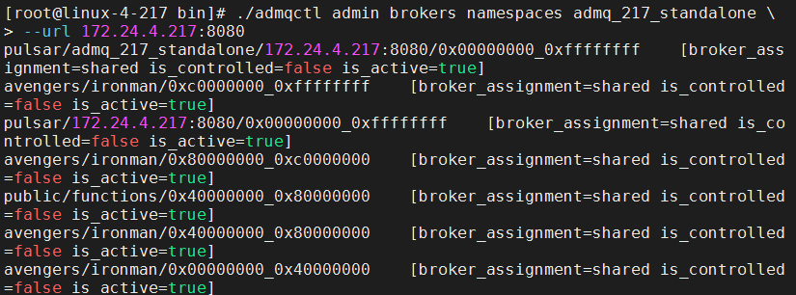

结果描述
输出的每一行代表一个集群broker的命名空间信息

update-dynamic-config
使用admqctl脚本，admin命令下的broker节点级别，更新节点动态服务的配置参数。

用法

options参数
Flag | Description | Default
--config | Service-configuration name | null
--value | Service-configuration value | null

命令行
./admqctl admin brokers update-dynamic-config options

使用示例

结果描述
更新动态服务配置成功

delete-dynamic-config
使用admqctl脚本，admin命令下的broker节点级别，删除节点动态服务配置。

用法

options参数
Flag | Description | Default
--config | Service-configuration name | null

命令行
./admqctl admin brokers delete-dynamic-config options

使用示例

结果描述
删除节点动态服务配置成功

list-dynamic-config
使用admqctl脚本，admin命令下的broker节点级别，获取在启动后可热更新处理的动态配置参数。

用法

命令行
./admqctl admin brokers list-dynamic-config

使用示例
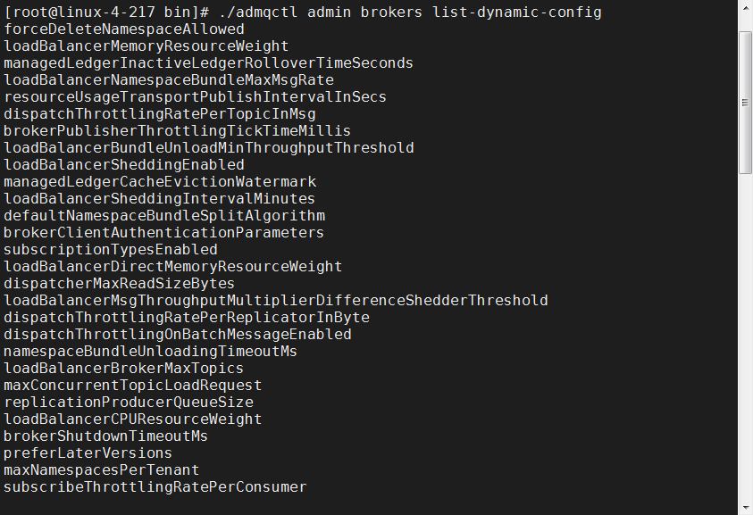

结果描述
Flag | Description
forceDeleteNamespaceAllowed | 允许强制删除命名空间
loadBalancerMemoryResourceWeight | 计算新资源使用量时的堆内存使用权重
managedLedgerInactiveLedgerRolloverTimeSeconds | 因不活跃ledger从而产生新ledger的时间，单位/秒
loadBalancerNamespaceBundleMaxMsgRate | 计算新资源使用量时的命名空间bundle的最大消息传输速率
resourceUsageTransportPublishIntervalInSecs | 心跳间隔内消息发布传输的资源使用率
dispatchThrottlingRatePerTopicInMsg | 每个主题的消息派发节流率
brokerPublisherThrottlingTickTimeMillis | Broker发布消息节流计时时间，单位/毫秒
loadBalancerBundleUnloadMinThroughputThreshold | 计算新资源使用量时的bundle未加载最小吞吐量阈值
loadBalancerSheddingEnabled | 启动自动负载拆分
managedLedgerCacheEvictionWatermark | 触发清除缓存的阈值
loadBalancerSheddingIntervalMinutes | 检查broker负载时间
defaultNamespaceBundleSplitAlgorithm | 默认的命名空间bundle分割算法
brokerClientAuthenticationParameters | Broker客户端认证参数
subscriptionTypesEnabled | 启用订阅类型
loadBalancerDirectMemoryResourceWeight | 计算新资源使用量时的直接内存使用权重
dispatcherMaxReadSizeBytes | 消息派发的最大读字节
loadBalancerMsgThroughputMultiplierDifferenceShedderThreshold | 负载均衡器的消息最大吞吐量与不同抛撒器的阈值
dispatchThrottlingRatePerReplicatorInByte | 每个复制器的消息派发节流每秒字节数
dispatchThrottlingOnBatchMessageEnabled | 启用批消息的消息派发节流
namespaceBundleUnloadingTimeoutMs | 命名空间bundle的卸载超时时间
loadBalancerBrokerMaxTopics | 为broker分配最大主题数的使用阈值
maxConcurrentTopicLoadRequest | Broker允许topic同时控制的zk操作器数量进行加载请求的最大数量
replicationProducerQueueSize | 复制器生成者队列大小
loadBalancerCPUResourceWeight | 计算新资源使用量时的cpu使用权重
brokerShutdownTimeoutMs | Broker关闭超时时间
preferLaterVersions | 预先最新版本
maxNamespacesPerTenant | 每个租户的最大命名空间数
subscribeThrottlingRatePerConsumer | 每个消费者的最大订阅节流速率
loadBalancerSheddingGracePeriodMinutes | 防止相同主题被丢弃以及该时间帧内多次转移向其他broker
brokerClientAuthenticationPlugin | Broker客户端的认证插件
loadBalancerBandwithOutResourceWeight | 计算新资源使用量时的带宽外使用权重
dispatcherReadFailureBackoffMandatoryStopTimeInMs | 消息派发器的读失败回滚强制停止时间
dispatchThrottlingRatePerTopicInByte | 每个主题的消息派发节流每秒字节数
maxTenants | 最大租户数
dispatcherReadFailureBackoffMaxTimeInMs | 消息派发器的读失败回滚最大时间
dispatcherMaxReadBatchSize | 消息派发器最大读批消息大小
dispatcherMinReadBatchSize | 消息派发器最小批消息读大小
loadBalancerNamespaceBundleMaxTopics | 负载均衡器的命名空间bundle最大主题数
loadBalancerReportUpdateThresholdPercentage | 触发负载均衡器报告更新的阈值百分比
dispatcherEntryFilterRescheduledMessageDelay | 消息派发器输入筛选器修改计划的消息延迟时间
maxPublishRatePerTopicInBytes | 每个主题最大发布消息速率的每秒字节数
loadBalancerMsgRateDifferenceShedderThreshold | 负载均衡器的最大与最小加载broker的消息速率百分比阈值
dispatchThrottlingOnNonBacklogConsumerEnabled | 启用无消息堆积消费者的消息派发节流功能
supportedNamespaceBundleSplitAlgorithms | 支持的命名空间bundle分割算法
maxTopicsPerNamespace | 每个命名空间最大的主题数
superUserRoles | 超级用户角色
bookkeeperUseV2WireProtocol | Bookkeeper使用更早的连接协议
unblockStuckSubscriptionEnabled | 启用阻塞订阅自动处理的定期检查功能
dispatchThrottlingRatePerReplicatorInMsg | 每个复制器的消息派发节流限制每秒消息数
isAllowAutoUpdateSchemaEnabled | 是否允许自动更新模式功能开启
brokerPublisherThrottlingMaxByteRate | Broker发布消息节流最大字节数
dispatchThrottlingRateInMsg | 每个broker的消息发布节流每秒消息数
loadBalancerReportUpdateMinIntervalMillis | 负载均衡器的报告更新的最小间隔时间，单位/毫秒
dispatchThrottlingRateInByte | 每个broker的消息发布节流每秒字节数
managedLedgerCacheSizeMB | 管理分类账的缓存数据加载占用内存大小
loadManagerClassName | 负载管理器类名
maxMessagePublishBufferSizeInMB | 最大消息发布的缓冲区大小
managedLedgerCacheEvictionTimeThresholdMillis | 管理分类账的缓存清除时间阈值，单位/毫秒
autoSkipNonRecoverableData | 自动跳过不可恢复数据
subscriptionKeySharedEnable | 启用Key_Shared模式订阅
loadBalancerBandwithInResourceWeight | 计算新资源使用量时的带宽内使用权重
brokerPublisherThrottlingMaxMessageRate | Broker消息发布节流的每秒最大消息数
forceDeleteTenantAllowed | 强制删除租户
loadBalancerBrokerOverloadedThresholdPercentage | 负载均衡器的broker的过载阈值百分比
loadBalancerHistoryResourcePercentage | 负载均衡器的历史资源百分比
loadBalancerNamespaceBundleMaxSessions | 负载均衡器的命名空间bundle最大session数
loadBalancerReportUpdateMaxIntervalMinutes | 负载均衡器的报告更新最大心跳时间
dispatchThrottlingRatePerSubscriptionInByte | 每个订阅的消息派发节流每秒字节数
dispatchThrottlingRateRelativeToPublishRate | 开启相对于发布速率的消息派发速率限制
maxConcurrentLookupRequest | 对于大量涌入broker的查询请求所能允许的最大并发请求数量
loadBalancerLoadSheddingStrategy | 负载均衡器的均衡负载策略
dispatcherMaxRoundRobinBatchSize | 派发给共享订阅的最大批消息数量
subscriptionRedeliveryTrackerEnabled | 启用订阅消息重传追踪功能
managedLedgerTraceTaskExecution | 启用追踪管理分类账任务执行时间功能
loadBalancerNamespaceBundleMaxBandwidthMbytes | 负载均衡器的命名空间bundle最大带宽M字节数
topicPublisherThrottlingTickTimeMillis | 主题发布器的节流心跳时间，单位/毫秒
loadBalancerHostUsageCheckIntervalMinutes | 负载均衡器的服务器使用率检查心跳时间
entryFiltersDirectory | 消息体过滤器目录
entryFilterNames | 消息体过滤器名称
failureDomainsEnabled | 开启集群失败域
loadBalancerAutoBundleSplitEnabled | 开启负载均衡器的自动bundle分割
dispatcherReadFailureBackoffInitialTimeInMs | 消息派发器的读失败回滚初始化时间
brokerClientTlsEnabled | 开启broker客户端的TLS
skipBrokerShutdownOnOOM | 当处理内存不足错误时跳过broker关闭
subscribeRatePeriodPerConsumerInSecond | 每个消费者订阅节流时间区间，单位/秒
loadBalancerNamespaceMaximumBundles | 负载均衡器的命名空间最大bundle数
maxPublishRatePerTopicInMessages | 每个主题最大发布消息数
dispatchThrottlingRatePerSubscriptionInMsg | 每个订阅的消息派发节流限制每秒消息数
loadBalancerBrokerThresholdShedderPercentage | broker资源使用率阈值
clientLibraryVersionCheckEnabled | 开启客户端版本库检查
preciseDispatcherFlowControl | 精确控制消息派发流
loadBalancerAutoUnloadSplitBundlesEnabled | 开启负载均衡器的自动卸载分割bundle功能

get-all-dynamic-config
使用admqctl脚本，admin命令下的broker节点级别，获取所有可覆盖更改的动态配置的值。

用法

命令行
./admqctl admin brokers get-all-dynamic-config

使用示例

结果描述
输出的每一行为键值对形式的动态配置信息
该例中输出的值表示最大租户数

get-internal-config
使用admqctl脚本，admin命令下的broker节点级别，获取内部配置信息。

用法

命令行
./admqctl admin brokers get-internal-config

使用示例
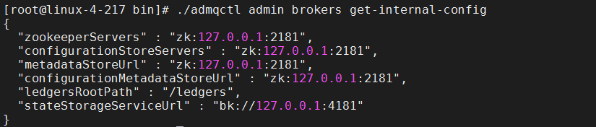

结果描述
Flag | Description
zookeeperServers | zookeeper服务列表
ConfigurationStoreServers | 配置存储的服务列表
metadataStoreUrl | 元数据存储的服务地址列表
configurationMetadataStoreUrl | 配置元数据存储的服务地址列表
ledgersRootPath | 分类账根路径
stateStorageServiceUrl | 状态存储的服务地址列表

get-runtime-config
使用admqctl脚本，admin命令下的broker节点级别，获取运行时集群相关的参数配置值。

用法

命令行
./admqctl admin brokers get-runtime-config

使用示例
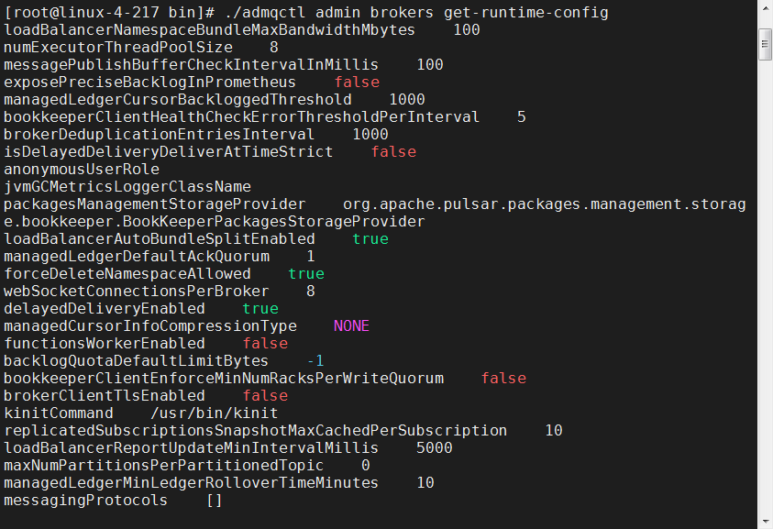

结果描述
输出结果为键值对形式的运行时配置值

heathcheck
使用admqctl脚本，admin命令下的broker节点级别，对broker进行运行健康检查。

用法

options参数
Flag | Description | Default
--topic-version | Topic version V1 is default | null

命令行
./admqctl admin brokers healthcheck options

使用示例

结果描述
输出为OK，表示成功对broker进行了运行健康检查

backlog-quota-check
使用admqctl脚本，admin命令下的broker节点级别，开启堆积额度检查，对该节点进行消息堆积额度检查是否正常。

用法

命令行
./admqctl admin brokers backlog-quota-check

使用示例

结果描述
输出为OK，表示成功对broker进行了消息堆积额度检查

version
使用admqctl脚本，admin命令下的broker节点级别，获得 broker节点版本信息

用法

命令行
./admqctl admin brokers version

用法案例

结果描述
输出结果表示broker节点的版本信息

clusters
用法

$admqctl admin clusters 子命令

子命令列表：

·get 获取指定集群的配置信息数据
·create 提供一个新的集群，这个操作需要admq超级管理员权限
·update 更新集群配置
·delete 删除存在的集群
·list 列出存在的集群
·update-peer-clusters 更新对等集群，使用update-peer-clusters子命令指定对等集群名称列表
·get-peer-clusters 获取对等集群列表
·get-failure-domain 获取集群故障域信息
·create-failure-domain 为集群创建一个新的故障域
·update-failure-domain 更新故障域
·delete-failure-domain 删除故障域
·list-failure-domain 列出所有故障域

get
使用admqctl脚本，admin命令下的cluster集群级别，获取指定集群的配置信息数据。

用法

命令行
./admqctl admin clusters get 集群名

使用示例
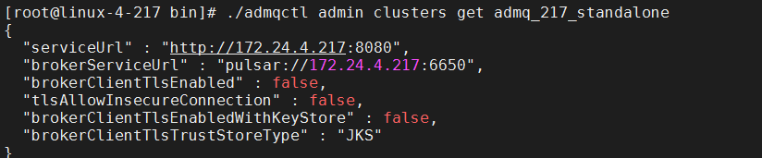

结果描述
Flag | Description
serviceUrl | 集群服务地址列表
brokerServiceUrl | Broker服务地址列表
brokerClientTlsEnabled | 开启broker客户端TLS
tlsAllowInsecureConnection | TLS允许不安全连接
brokerClientTlsEnabledWithKeyStore | Broker客户端TLS开启KeyStore类型认证
brokerClientTlsTrustStoreType | 配置Broker客户端TLS TrustStore类型认证

create
使用admqctl脚本，admin命令下的cluster集群级别，提供一个新的集群，这个操作需要admq超级管理员权限。

用法

options选项
Flag | Description | Default
--listener-name | 当客户端想要连接到集群时使用的监听名称 | null
--proxy-url | 当客户端希望通过代理连接到代理时，提供代理服务url | null
--tls-trust-store-type | 内部客户端的TLS TrustStore类型配置，例如:JKS | null
--tls-enable | 启用tls连接 | null
--auth-parameters | 认证参数 | null
--proxy-protocol | 决定代理路由类型的协议，如SNI | null
--tls-allow-insecure | 允许不安全的tls连接 | null
--url | service-url | null
--broker-url | broker-service-url | null
--auth-plugin | 认证插件 | null
--tls-trust-certs-filepath | 受信任TLS证书文件的路径 | null
--cluster-config-file | 指定集群配置的YAML配置文件的路径 | null
--tls-enable-keystore | 是否使用KeyStore类型进行认证 | null
--tls-trust-store-pwd | 内部客户端的TLS TrustStore密码 | null
--tls-trust-store | 内部客户端的TLS TrustStore路径 | null
--broker-url-secure | Broker-service-url用于安全连接 | null
--url-secure | 用于安全连接的Service-url | null

命令行
./admqctl admin clusters create 集群名 options

使用示例
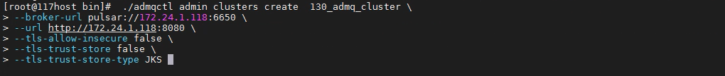

结果描述
创建集群成功

update
使用admqctl脚本，admin命令下的cluster集群级别，更新集群配置。

用法

options选项
Flag | Description | Default
--listener-name | 当客户端想要连接到集群时使用的监听名称 | null
--proxy-url | 当客户端希望通过代理连接到代理时，提供代理服务url | null
--tls-trust-store-type | 内部客户端的TLS TrustStore类型配置，例如:JKS | null
--tls-enable | 启用tls连接 | null
--auth-parameters | 认证参数 | null
--proxy-protocol | 决定代理路由类型的协议，如SNI | null
--tls-allow-insecure | 允许不安全的tls连接 | null
--url | service-url | null
--broker-url | broker-service-url | null
--auth-plugin | 认证插件 | null
--tls-trust-certs-filepath | 受信任TLS证书文件的路径 | null
--cluster-config-file | 指定集群配置的YAML配置文件的路径 | null
--tls-enable-keystore | 是否使用KeyStore类型进行认证 | null
--tls-trust-store-pwd | 内部客户端的TLS TrustStore密码 | null
--tls-trust-store | 内部客户端的TLS TrustStore路径 | null
--broker-url-secure | Broker-service-url用于安全连接 | null
--url-secure | 用于安全连接的Service-url | null

命令行
./admqctl admin clusters update 集群名 options

使用示例

结果描述
更新集群配置成功

delete
使用admqctl脚本，admin命令下的cluster集群级别，删除存在的集群。

用法

options参数
Flag | Description | Default
-a, --all | 删除集群所有数据（租户） | false

命令行
./admqctl admin clusters delete 集群名 options

使用示例

结果描述
删除集群成功

list
使用admqctl脚本，admin命令下的cluster集群级别，列出存在已经创建的的集群。

用法

options参数
Flag | Description | Default
--url | broker-url显示节点地址 | null

命令行
./admqctl admin clusters list options

使用示例

结果描述
输出的每一行代表一个集群

update-peer-clusters
使用admqctl脚本，admin命令下的cluster集群级别，更新对等集群，使用update-peer-clusters子命令指定更新对应的对等集群。

用法

options选项
Flag | Description | Default
--peer-clusters | 以逗号分隔的对等集群名称[传递空字符串""删除列表] | null

命令行
./admqctl admin clusters update-peer-clusters 集群名 options

使用示例

结果描述
更新对等集群成功

get-peer-clusters
使用admqctl脚本，admin命令下的cluster集群级别，获取对等集群列表。

用法

命令行
./admqctl admin clusters get-peer-clusters 集群名

使用示例

结果描述
输出的每一行代表一个对等集群

get-failure-domain
使用admqctl脚本，admin命令下的cluster集群级别，获取故障域信息。

用法

options参数
Flag | Description | Default
--domain-name | domain-name | null

命令行
./admqctl admin clusters get-failure-domain 集群名 options

使用示例

结果描述
输出结果为故障域列表

create-failure-domain
使用admqctl脚本，admin命令下的cluster集群级别，为集群创建一个新的故障域。如果已经创建，则更新它。

用法

options参数

Flag | Description | Default
--domain-name | 域名 | null
--broker-list | 逗号间隔的broker列表 | null

命令行
./admqctl admin clusters create-failure-domain 集群名 options

使用示例

结果描述
创建故障域成功

update-failure-domain
使用admqctl脚本，admin命令下的cluster集群级别，更新故障域。

用法

options参数
Flag | Description | Default
--domain-name | 域名 | null
--broker-list | 逗号间隔的broker列表 | null

命令行
./admqctl admin clusters update-failure-domain 集群名 options

使用示例

结果描述
更新故障域成功

delete-failure-domain
使用admqctl脚本，admin命令下的cluster集群级别，删除故障域。

用法

options参数
Flag | Description | Default
--domain-name | 域名 | null

命令行
./admqctl admin clusters delete-failure-domain 集群名 options

使用示例

结果描述
删除故障域成功

list-failure-domain
使用admqctl脚本，admin命令下的cluster集群级别，列出集群所有故障域。

用法

命令行
./admqctl admin clusters list-failure-domains 集群名

使用示例

结果描述
输出每一行为键值对形式，代表一个故障域，键为故障域名，值为故障域实例

tenants
用法

$ admqctl admin tenants 子命令

子命令如下：

·list 列出存在的租户
·get 获取指定租户的配置信息
·create 创建新租户
·update 更新指定租户的配置信息
·delete 删除租户

list
使用admqctl脚本，admin命令下的tenant租户级别，列出当前存在的租户。

用法

命令行
./admqctl admin tenants list

使用示例
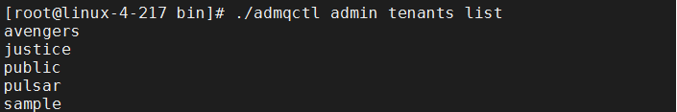

结果描述
输出每一行代表一个租户

get
使用admqctl脚本，admin命令下的tenant租户级别，获取指定租户的角色和集群配置信息。

用法

命令行
./admqctl admin tenants get 租户名

使用示例
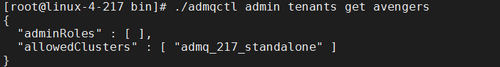

结果描述
Flag | Description
adminRoles | 管理员角色，允许在该租户下执行所有管理任务
allowedClusters | 租户可以访问的集群

create
使用admqctl脚本，admin命令下的tenant租户级别，创建新租户。

用法

options参数
Flag | Description | Default
--allowed-clusters, -c | 逗号分隔允许的集群。如果为空，租户将可以访问所有集群 | null
--admin-roles, -r | 允许管理租户的认证主体的逗号分隔列表 | null

命令行
./admqctl admin tenants create 租户名 options

使用示例
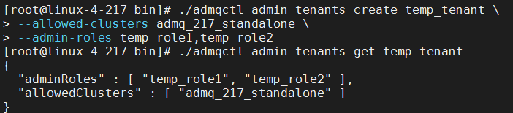

结果描述
创建租户temp_tenant成功

update
使用admqctl脚本，admin命令下的tenant租户级别，更新指定租户的用户角色配置集群信息。

用法

options参数
Flag | Description | Default
--allowed-clusters, -c | 逗号分隔允许的集群。如果忽略，则保留当前租户下的集群 | null
--admin-roles, -r | 允许管理租户的认证主体的逗号分隔列表，如果为空，则当前租户下角色信息不变 | null

命令行
./admqctl admin tenants update 租户名 options

使用示例
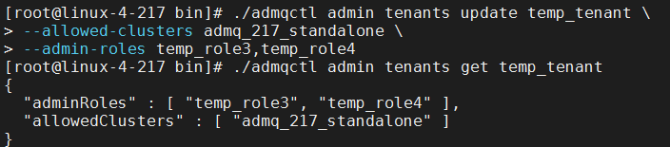

结果描述
租户temp_tenant的admin-roles信息更新成功

delete
使用admqctl脚本，admin命令下的tenant租户级别，删除租户。

用法

options参数
Flag | Description | Default
--force, -f | 强制删除指定租户包括该租户下所有命名空间 | false

命令行
./admqctl admin tenants delete 租户名 options

使用示例
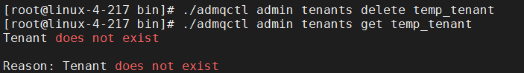

结果描述
租户temp_tenant删除成功

namespaces
用法
$ admqctl admin namespaces 子命令

子命令列表：

·list 列出指定租户的所有命名空间
·list-cluster 获取一个集群下一个租户下的命名空间列表
·topics 获取命名空间下主题列表
·bundles 获取bundle列表
·destinations 获取命名空间地址列表
·policies 获取命名空间配置策略
·create 创建新的命名空间
·delete 删除命名空间
·permissions 获取命名空间下的权限
·grant-permission 给命名空间赋权
·revoke-permission 撤销命名空间的权限
·subscription-permission 获取访问订阅admin-api的权限
·grant-subscription-permission 授予访问订阅admin-api的权限
·revoke-subscription-permission 撤销访问订阅admin-api的权限
·set-clusters 设置namespace的复制集群
·get-clusters 获取命名空间的复制集群
·set-subscription-types-enabled 设置命名空间启用的订阅类型
·get-subscription-types-enabled 获取命名空间开启的订阅类型
·remove-subscription-types-enabled 移除命名空间开启的订阅类型
·get-backlog-quotas 获取命名空间的backlog配额策略
·set-backlog-quota 设置命名空间的backlog配额策略
·remove-backlog-quota 从命名空间中移除backlog配额策略
·get-persistence 获取命名空间的持久性策略
·set-persistence 设置命名空间的持久化策略
·remove-persistence 去掉命名空间持久化策略
·get-message-ttl 获取命名空间的消息TTL
·set-message-ttl 设置命名空间消息TTL
·remove-message-ttl 删除命名空间消息TTL
·get-max-subscriptions-per-topic 查看每个主题最大订阅数
·set-max-subscriptions-per-topic 为命名空间下主题设置最大订阅数
·remove-max-subscriptions-per-topic 删除命名空间每个主题的最大订阅数设置
·get-subscription-expiration-time 查看订阅过期时间
·set-subscription-expiration-time 设置订阅过期时间
·remove-subscription-expiration-time 去掉订阅过期时间
·set-deduplication 设置启用或禁用namespace的重复数据删除功能
·get-deduplication 查看重复数据删除功能详情
·remove-deduplication 去除重复数据删除功能
·set-auto-topic-creation 自动创建新的主题
·get-auto-topic-creation 获取自动主题创建功能信息
·remove-auto-topic-creation 去掉自动创建主题
·set-auto-subscription-creation 设置订阅组自动创建
·get-auto-subscription-creation 获取订阅组自动创建功能信息
·remove-auto-subscription-creation 取消命名空间订阅组自动创建
·get-retention 获取名称空间的保留策略
·set-retention 设置保留策略
·remove-retention 取消保留策略设置
·unload 从当前服务broker卸载命名空间
·clear-backlog 清理积压
·unsubscribe 取消对命名空间上所有主题的给定订阅
·set-encryption-required 启用或禁用命名空间所需的消息加密
·get-encryption-required 获取命名空间消息加密请求
·set-message-track-policies 命名空间启用消息轨迹
·get-message-track-policies 查看命名空间消息轨迹启用情况
·remove-message-track-policies 取消启用消息轨迹

list
使用admqctl脚本，admin命令下的namespaces命名空间级别，列出指定租户的所有命名空间。

用法

命令行
./admqctl admin namespaces list 租户名 options

使用示例

结果描述
输出的每一行代表一个命名空间

list-cluster
使用admqctl脚本，admin命令下的namespaces命名空间级别，获取一个命名空间下对应的集群名称列表。

用法

命令行
./admqctl admin namespaces list-cluster 租户名/集群名

使用示例

topics
使用admqctl脚本，admin命令下的namespaces命名空间级别，获取命名空间下主题列表。

用法

命令行
./admqctl admin namespaces topics 租户名/命名空间名

使用示例
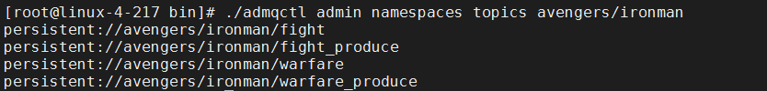

结果描述
输出的每一行代表一个主题

bundles
使用admqctl脚本，admin命令下的namespaces命名空间级别，获取bundle列表。

用法

命令行
./admqctl admin namespaces bundles 租户名/命名空间名

使用示例
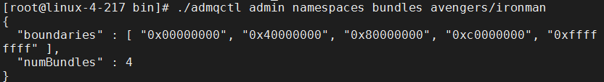

结果描述
Flag | Description
boundaries | bundle在内存地址中的边界，相邻boundaries之间代表一个bundle
numBundles | 命名空间的bundle数

destinations
使用admqctl脚本，admin命令下的namespaces命名空间级别，获取命名空间地址列表。

用法

命令行
./admqctl admin namespaces destinations 租户名/命名空间名

使用示例
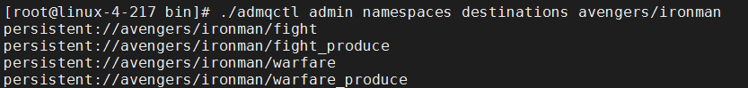

结果描述
输出的每一行代表一个命名空间目标地址

policies
使用admqctl脚本，admin命令下的namespaces命名空间级别，获取命名空间配置策略。

用法

命令行
./admqctl admin namespaces policies 租户名/命名空间名

使用示例
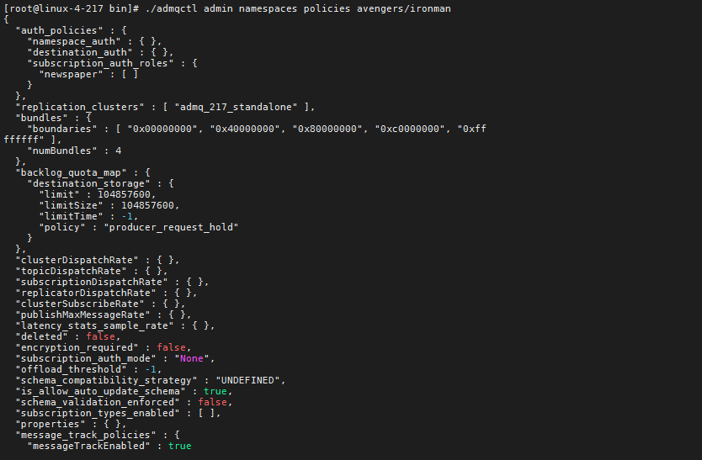

结果描述
Flag | Description
auth_policies | 认证策略，包括命名空间，命名空间目标地址，订阅
Replication_clusters | 复制集群
Bundles | 虚拟topic组信息
backlog_quota_map | Backlog配额表
ClusterDispatchRate | 集群发布速率
SubscriptionDispatchRate | 订阅发布速率
ReplicatorDispatchRate | 复制器发布速率
clusterSubscribeRate | 集群订阅率
publishMaxMessageRate | 发布最大消息速率
latency_stats_sample_rate | 延时统计样本率
Message_ttl_in_seconds | 消息最大生存秒数
Retention_policies | 持久化策略
deleted | 是否被删除
Encryption_required | 请求加密
Subscription_auth_mode | 订阅认证模式
Offload_threshold | 卸载阈值
Max_topics_per_namespace | 模式自动更新兼容策略
Schema_compatibility_strategy | 模式兼容策略
Is_allow_auto_update_schema | 是否允许自动更新模式
Schema_validation_enforced | 模式强制验证
Subscription_types_enabled | 开启订阅类型
properties | 属性
Message_track_policies | 消息追踪策略

create
使用admqctl脚本，admin命令下的namespaces命名空间级别，创建新的命名空间。

用法

options参数
Flag | Description | Default
--clusters, -c | 将分配此命名空间的集群列表 | null
--bundles, -b | 激活的bundles数量 | 0

命令行
./admqctl admin namespaces create 租户名/命名空间名 options

使用示例

结果描述
创建命名空间成功

delete
使用admqctl脚本，admin命令下的namespaces命名空间级别，删除命名空间。

用法

命令行
./admqctl admin namespaces delete 租户名/命名空间名

使用示例

结果描述
删除命名空间成功

permissions
使用admqctl脚本，admin命令下的namespaces命名空间级别，获取某个角色针对某个命名空间下的权限。

用法

命令行
./admqctl admin namespaces permissions 租户名/命名空间名

使用示例

结果描述
输出第一个值：被授权的角色
输出第二个值：拥有的权限

grant-permission
使用admqctl脚本，admin命令下的namespaces命名空间级别，赋予角色命名空间的权限。

用法

options参数
Flag | Description | Default
--actions | 逗号分隔，被授权的行为(produce，consume) | null
--role | 授权的角色 | null

命令行
./admqctl admin namespaces grant-permission 租户名/命名空间名 options

使用示例

结果描述
授权成功

revoke-permission
使用admqctl脚本，admin命令下的namespaces命名空间级别，撤销角色对整个命名空间的权限。

用法

options参数
Flag | Description | Default
--role | 撤销授权的角色 | null

命令行
./admqctl admin namespaces revoke-permission 租户名/命名空间名 options

使用示例

结果描述
撤销授权成功

subscription-permission
使用admqctl脚本，admin命令下的namespaces命名空间级别，获取具有访问订阅admin-api权限的角色。

用法

命令行
./admqctl admin namespaces subscription-permission 租户名/命名空间名

使用示例

结果描述
输出的第一个值：订阅名
输出的第二个值：拥有订阅权限的角色

grant-subscription-permission
使用admqctl脚本，admin命令下的namespaces命名空间级别，授予角色访问订阅admin-api的权限。

用法

options参数
Flag | Description | Default
--roles,-rs | 向其授予权限的客户端角色(以逗号分隔的角色) | null
--subscription,-s | 将为角色授予权限的订阅名称 | null

命令行
./admqctl admin namespaces grant-subscription-permission 租户名/命名空间名 options

使用示例

结果描述
授权成功

revoke-subscription-permission
使用admqctl脚本，admin命令下的namespaces命名空间级别，命名空间级别针对该命名空间下所有的主题撤销某个角色访问订阅admin-api的权限。

用法

options参数
Flag | Description | Default
--role,-r | 撤销权限的客户端角色 | null
--subscription,-s | 撤销角色该订阅的权限的订阅名 | null

命令行
./admqctl admin namespaces revoke-subscription-permission 租户名/命名空间名 options

使用示例
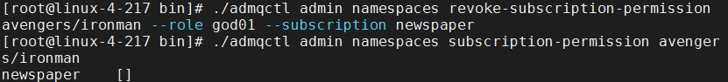

结果描述
撤销授权成功

set-clusters
使用admqctl脚本，admin命令下的namespaces命名空间级别，设置namespace的复制集群。

用法

options参数
Flag | Description | Default
--clusters, -c | 复制集群id列表(用逗号分隔的值) | null

命令行
./admqctl admin namespaces set-clusters 租户名/命名空间名 options

使用示例

结果描述
设置复制集群成功

get-clusters
使用admqctl脚本，admin命令下的namespaces命名空间级别，获取命名空间的复制集群名称。

用法

命令行
./admqctl admin namespaces get-clusters 租户名/命名空间名 options

使用示例

结果描述
输出的每一行代表一个复制集群

set-subscription-types-enabled
使用admqctl脚本，admin命令下的namespaces命名空间级别，设置命名空间启用的订阅类型。

用法

options参数
Flag | Description | Default
--types, -t | 订阅类型开启列表（逗号分离）。合理的参数：(Exclusive, Shared, Failover, Key_Shared)，注意参数值开头大写 | null

命令行
./admqctl admin namespaces set-subscription-types-enabled 租户名/命名空间名 options

使用示例

结果描述
设置订阅类型成功

get-subscription-types-enabled
使用admqctl脚本，admin命令下的namespaces命名空间级别，获取命名空间开启的订阅类型。

用法

命令行
./admqctl admin namespaces get-subscription-types-enabled 租户名/命名空间名

使用示例

结果描述
输出结果为数组类型，结果值在Exclusive, Shared, Failover, Key_Shared范围内

remove-subscription-types-enabled
使用admqctl脚本，admin命令下的namespaces命名空间级别，移除命名空间允许的订阅类型。

用法

命令行
./admqctl admin namespaces remove-subscription-types-enabled 租户名/命名空间名

使用示例
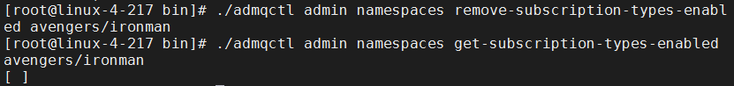

结果描述
移除命名空间订阅类型成功

get-backlog-quotas
使用admqctl脚本，admin命令下的namespaces命名空间级别，获取命名空间的backlog配额策略。

用法

命令行
./admqctl admin namespaces get-backlog-quotas 租户名/命名空间名

使用示例

结果描述
输出的第一个值：backlog quota类型
输出的第二个值：BacklogQuota实例对象：
limit：配额大小（单位/字节）
limitSize：配额大小（单位/字节）
limitTime：时间配额（单位/秒）
policy：达到限制时执行的保留策略。

set-backlog-quota
使用admqctl脚本，admin命令下的namespaces命名空间级别，设置命名空间的backlog配额策略。

用法

options参数
Flag | Description | Default
-l, --limit | 尺寸限制(如:10M, 16G) | null
-lt, --limitTime | 时间限制以秒为单位，非正数为禁用时间限制。 | -1
-p, --policy | 达到限制时执行的保留策略。有效的选项是:[producer_request_hold, producer_exception, consumer_backlog_evection] | null
-t, --type | 待设置的堆积配额类型。有效的选项：destination_storage，message_age。destination_storage通过字节大小限制backlog，message_age通过时间限制backlog，可以通过设置字节大小或时间控制backlog，或者组合共同控制backlog | destination_storage

命令行
./admqctl admin namespaces set-backlog-quota 租户名/命名空间名 options

使用示例

结果描述
设置backlog配额策略成功

remove-backlog-quota
使用admqctl脚本，admin命令下的namespaces命名空间级别，从命名空间中移除backlog配额策略。

用法

options参数
Flag | Description | Default
-t, --type | 要删除的积压配额类型。有效的选项：destination_storage，message_age | destination_storage

命令行
./admqctl admin namespaces remove-backlog-quota 租户名/命名空间名 options

使用示例
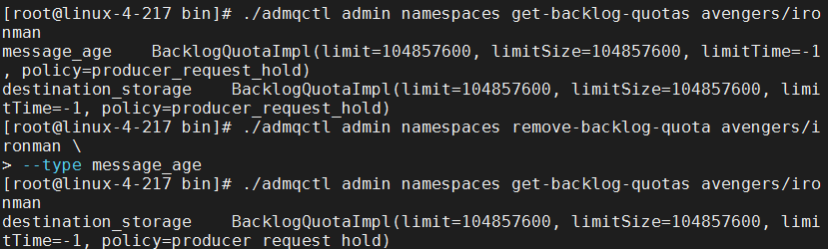

结果描述
移除backlog配额策略成功

get-persistence
使用admqctl脚本，admin命令下的namespaces命名空间级别，获取命名空间的持久性策略。

用法

命令行
./admqctl admin namespaces get-persistence 租户名/命名空间名

使用示例
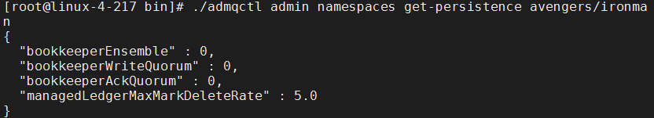

结果描述
Flag | Description
bookkeeperEnsemble | 主题使用的bookkeeper 数量
bookkeeperWriteQuorum | 每个entry写入次数
bookkeeperAckQuorum | 等待每个条目的ack数(保证副本)
managedLedgerMaxMarkDeleteRate | 标记-删除操作的节流速率(0表示没有节流)

set-persistence
使用admqctl脚本，admin命令下的namespaces命名空间级别，设置命名空间的持久化策略。

用法

options参数
Flag | Description | Default
-e, --bookkeeper-ensemble | 主题使用的bookkeeper 数量 | 0
-a, --bookkeeper-ack-quorum | 等待每个条目的ack数(保证副本) | 0
-w, --bookkeeper-write-quorum | 每个entry写入次数 | 0
-r, --ml-mark-delete-max-rate | 标记-删除操作的节流速率(0表示没有节流) | 0.0

命令行
./admqctl admin namespaces set-persistence 租户名/命名空间名 options

使用示例
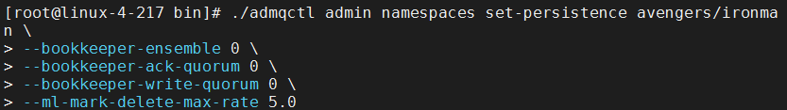

结果描述
设置命名空间的持久化策略成功

remove-persistence
使用admqctl脚本，admin命令下的namespaces命名空间级别，移除命名空间持久化策略。

用法

命令行
./admqctl admin namespaces remove-persistence 租户名/命名空间名

使用示例
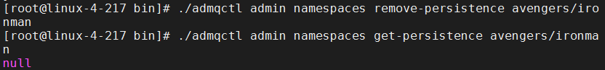

结果描述
移除命名空间持久化策略成功

get-message-ttl
使用admqctl脚本，admin命令下的namespaces命名空间级别，获取命名空间的消息TTL。

用法

命令行

./admqctl admin namespaces get-message-ttl 租户名/命名空间名

使用示例

结果描述
输出结果为ttl值，单位：秒

set-message-ttl
使用admqctl脚本，admin命令下的namespaces命名空间级别，设置命名空间消息TTL。

用法

options参数
Flag | Description | Default
--messageTTL, -ttl | 以秒为单位的消息TTL。当该值设置为0时，表示关闭TTL。 | 0

命令行
./admqctl admin namespaces set-message-ttl 租户名/命名空间名 options

使用示例

结果描述
设置命名空间消息TTL成功

remove-message-ttl
使用admqctl脚本，admin命令下的namespaces命名空间级别，删除命名空间消息TTL。

用法

命令行
./admqctl admin namespaces remove-message-ttl 租户名/命名空间名

使用示例
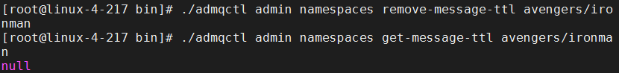

结果描述
删除命名空间消息ttl成功

get-max-subscriptions-per-topic
使用admqctl脚本，admin命令下的namespaces命名空间级别，查看每个主题最大订阅数。

用法

命令行
./admqctl admin namespaces get-max-subscriptions-per-topic 租户名/命名空间名

使用示例

结果描述
输出结果为主题最大订阅数

set-max-subscriptions-per-topic
使用admqctl脚本，admin命令下的namespaces命名空间级别，为命名空间下主题设置最大订阅数。

用法

options参数
Flag | Description | Default
--max-subscriptions-per-topic, -m | 每个主题最大订阅数 | 0

命令行
./admqctl admin namespaces set-max-subscriptions-per-topic 租户名/命名空间名 options

使用示例

结果描述
设置最大订阅数成功

remove-max-subscriptions-per-topic
使用admqctl脚本，admin命令下的namespaces命名空间级别，删除命名空间每个主题的最大订阅数设置。

用法

命令行
./admqctl admin namespaces remove-max-subscriptions-per-topic 租户名/命名空间名

使用示例
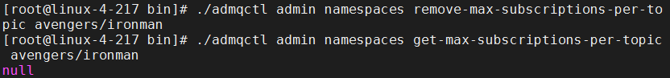

结果描述
删除命名空间每个主题的最大订阅数设置成功

get-subscription-expiration-time
使用admqctl脚本，admin命令下的namespaces命名空间级别，查看当前命名空间下的订阅过期时间。

用法

命令行
./admqctl admin namespaces get-subscription-expiration-time 租户名/命名空间名
使用示例

结果描述
输出结果为订阅过期时间，单位：分

set-subscription-expiration-time
使用admqctl脚本，admin命令下的namespaces命名空间级别，设置命名空间下订阅的过期时间。

用法

options参数
Flag | Description | Default
-t, --time | 订阅过期时间(以分钟计) | 0

命令行
./admqctl admin namespaces set-subscription-expiration-time 租户名/命名空间名 options

使用示例

结果描述
输设置订阅过期时间成功

remove-subscription-expiration-time
使用admqctl脚本，admin命令下的namespaces命名空间级别，移除命名空间下订阅过期时间。

用法

命令行
./admqctl admin namespaces remove-subscription-expiration-time 租户名/命名空间名

使用示例
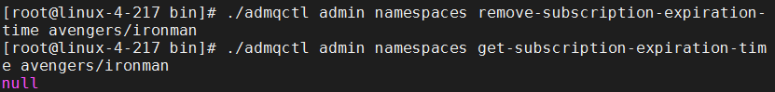

结果描述
移除订阅过期时间成功

set-deduplication
使用admqctl脚本，admin命令下的namespaces命名空间级别，设置命名空间下启用或禁用命名空间的重复数据删除功能。

用法

options参数
Flag | Description | Default
--enable, -e | 支持重复删除数据功能 | false
--disable, -d | 关闭重复数据删除功能 | false

命令行
./admqctl admin namespaces set-deduplication 租户名/命名空间名 options

使用示例

结果描述
启用或禁用成功

get-deduplication
使用admqctl脚本，admin命令下的namespaces命名空间级别，查看命名空间下是否启用重复数据删除功能的详情。

用法

命令行
./admqctl admin namespaces get-deduplication 租户名/命名空间名

使用示例

结果描述
输出结果为重复数据删除功能启用或禁用的布尔值
启用：true
禁用：false

remove-deduplication
使用admqctl脚本，admin命令下的namespaces命名空间级别，取消命名空间下重复数据删除功能。

用法

命令行
./admqctl admin namespaces remove-deduplication 租户名/命名空间名 options

使用示例
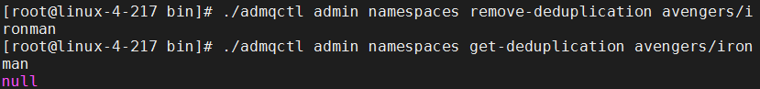

结果描述
移除重复数据删除功能成功

set-auto-topic-creation
使用admqctl脚本，admin命令下的namespaces命名空间级别，设置命名空间是否启用自动创建主题功能。

用法

options参数
Flag | Description | Default
--enable, -e | 在命名空间上启用allowAutoTopicCreation | false
--num-partitions, -n | 自动创建主题的默认分区数，仅适用于分区的主题 | null
--disable, -d | 在命名空间上禁用allowAutoTopicCreation | false
--type, -t | 要自动创建的主题类型。可能的值:(partitioned，non-partitioned)。默认值:不分区 | non-partitioned

命令行
./admqctl admin namespaces set-auto-topic-creation 租户名/命名空间名 options

使用示例
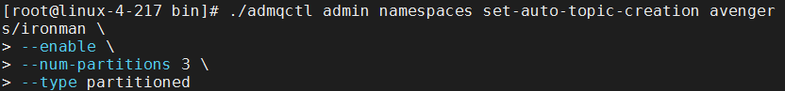

结果描述
设置自动创建新主题功能成功

get-auto-topic-creation
使用admqctl脚本，admin命令下的namespaces命名空间级别，获取命名空间是否启用自动主题创建功能。

用法

命令行
./admqctl admin namespaces get-auto-topic-creation 租户名/命名空间名

使用示例
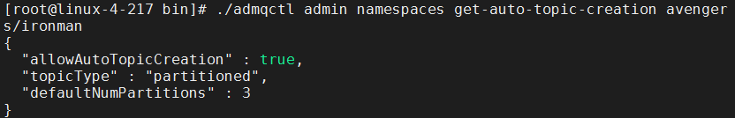

结果描述
Flag | Description
allowAutoTopicCreation | 是否允许自动创建主题
topicType | 自动创建主题的类型，值范围：（partitioned，non-partitioned）
defaultNumPartitions | 默认分区数

remove-auto-topic-creation
使用admqctl脚本，admin命令下的namespaces命名空间级别，取消命名空间下自动创建主题。

用法

命令行
./admqctl admin namespaces remove-auto-topic-creation 租户名/命名空间名

使用示例
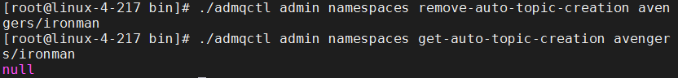

结果描述
移除自动主题创建功能成功

set-auto-subscription-creation
使用admqctl脚本，admin命令下的namespaces命名空间级别，设置命名空间下订阅组是否启用自动创建。

用法

options参数
Flag | Description | Default
--enable, -e | 开启命名空间下订阅组自动创建 | false

命令行
./admqctl admin namespaces set-auto-subscription-creation 租户名/命名空间名

使用示例

结果描述
设置订阅组自动创建功能成功

get-auto-subscription-creation
使用admqctl脚本，admin命令下的namespaces命名空间级别，获取命名空间下订阅组是否启用自动创建。

用法

命令行
./admqctl admin namespaces get-auto-subscription-creation 租户名/命名空间名

使用示例
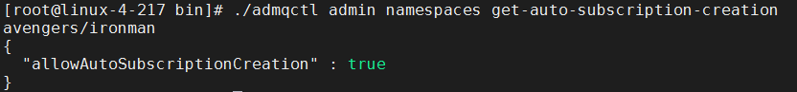

结果描述
Flag | Description
allowAutoSubscriptionCreation | 是否允许自动创建订阅

remove-auto-subscription-creation
使用admqctl脚本，admin命令下的namespaces命名空间级别，取消命名空间下订阅组自动创建。

用法

命令行
./admqctl admin namespaces remove-auto-subscription-creation 租户名/命名空间名

使用示例
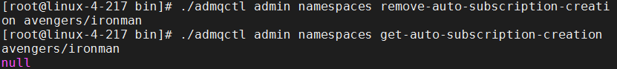

结果描述
取消命名空间订阅组自动创建成功

get-retention
使用admqctl脚本，admin命令下的namespaces命名空间级别，获取命名空间的保留消息策略。

用法

命令行
./admqctl admin namespaces get-retention 租户名/命名空间名

使用示例
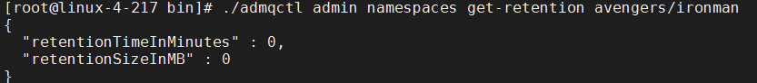

结果描述
Flag | Description
retentionTimeInMinutes | 保留时间。单位：分
retentionSizeInMB | 保留大小。单位：MB

set-retention
使用admqctl脚本，admin命令下的namespaces命名空间级别，设置命名空间的保留消息策略。

用法

options参数
Flag | Description | Default
--size, -s | 保留尺寸限制(如:10M, 16G, 3T)。0或小于1MB表示没有保留，-1表示无限大小保留 | null
--time, -t | 保留时间以分钟为单位(或分钟，小时，天，周，例如:100m, 3h, 2d, 5w)。0表示没有留存，-1表示无限时间留存 | null

命令行
./admqctl admin namespaces set-retention 租户名/命名空间名 options

使用示例

结果描述
设置保留策略成功

remove-retention
使用admqctl脚本，admin命令下的namespaces命名空间级别，取消命名空间的保留消息策略设置。

用法

命令行

./admqctl admin namespaces remove-retention 租户名/命名空间名

使用示例

结果描述
取消保留策略设置成功

unload
使用admqctl脚本，admin命令下的namespaces命名空间级别，从当前服务broker卸载整个命名空间下的所有主题，重新挂载。

用法

options参数
Flag | Description | Default
--bundle, -b | {start-boundary}_{end-boundary} | null

命令行
./admqctl admin namespaces unload 租户名/命名空间名 options

使用示例

结果描述
卸载成功

clear-backlog
使用admqctl脚本，admin命令下的namespaces命名空间级别，清理整个命名空间下所有主题的积压消息。

用法

options参数
Flag | Description | Default
--sub, -s | 订阅名字 | null
--bundle, -b | {start-boundary}_{end-boundary} | null
--force, -force | 是否在没有提示的情况下强制清理积压 | false

命令行
./admqctl admin namespaces clear-backlog 租户名/命名空间名 options

使用示例
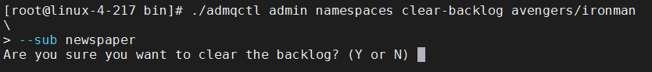

结果描述
命令发送后会询问是否确认清除backlog，Y：是，N：否，命名空间下所有的主题的积压消息清空。

unsubscribe
使用admqctl脚本，admin命令下的namespaces命名空间级别，取消对命名空间上所有主题的给定订阅，取消该订阅对所有主题的订阅操作。

用法

options参数
Flag | Description | Default
--sub, -s | 订阅名字 | null
--bundle, -b | {start-boundary}_{end-boundary} | null

命令行
./admqctl admin namespaces unsubscribe 租户名/命名空间名 options

使用示例

结果描述
取消订阅成功

set-encryption-required
使用admqctl脚本，admin命令下的namespaces命名空间级别，启用或禁用命名空间所需的消息加密。

用法

options参数
Flag | Description | Default
--disable, -d | 禁用所需的消息加密 | false
--enable, -e | 开启所需的消息加密 | false

命令行
./admqctl admin namespaces set-encryption-required 租户名/命名空间名 options

使用示例

结果描述
启用或禁用成功

get-encryption-required
使用admqctl脚本，admin命令下的namespaces命名空间级别，获取命名空间消息加密请求参数。

用法

命令行
./admqctl admin namespaces get-encryption-required 租户名/命名空间名

使用示例

结果描述
输出结果为是否命名空间开启消息加密的布尔值，是：true，否：false

set-message-track-policies
使用admqctl脚本，admin命令下的namespaces命名空间级别，设置命名空间启用消息轨迹策略是否启用。

用法

options参数
Flag | Description | Default
--enable, -e | 开启消息轨迹 | false

命令行
./admqctl admin namespaces set-message-track-policies 租户名/命名空间名 options

使用示例

结果描述
启用消息轨迹成功

get-message-track-policies
使用admqctl脚本，admin命令下的namespaces命名空间级别，查看命名空间消息轨迹启用情况和使用策略。

用法

命令行
./admqctl admin namespaces get-message-track-policies 租户名/命名空间名

使用示例
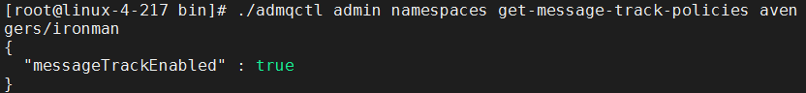

结果描述
Flag | Description
messageTrackEnabled | 消息轨迹查询是否开启的布尔值，是：true，否：false

remove-message-track-policies
使用admqctl脚本，admin命令下的namespaces命名空间级别，取消命名空间启用消息轨迹。

用法

命令行
./admqctl admin namespaces remove-message-track-policies 租户名/命名空间名

使用示例
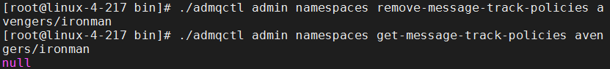
结果描述
取消消息轨迹成功

topics
用法

$ admqctl admin topics 子命令

子命令列表：

·list 获取主题命名空间下的主题列表
·list-partitioned-topics 获取主题命名空间下的分区主题列表
·permissions 获取主题的权限信息。
·grant-permission 向客户端角色授予单个主题的新权限
·revoke-permission 撤销主题上的权限
·lookup 从当前服务代理查找相关信息
·partitioned-lookup 从当前服务代理查找分区主题相关信息
·bundle-range 获取主题的命名空间bundle范围
·delete 删除主题
·unload 卸载一个主题
·subscriptions 获取主题的订阅列表
·unsubscribe 从主题中删除持久订阅者
·create-subscription 创建一个主题的订阅
·stats 主题统计信息总览
·stats-internal 获取主题的内部统计信息
·info-internal 获取主题的内部元数据信息
·partitioned-stats 获取已分区主题及其连接的生产者和消费者的统计信息
·partitioned-stats-internal 获取已分区主题及其连接的生产者和消费者的内部统计信息
·clear-backlog 跳过订阅的所有消息清理积压
·expire-messages 跳过订阅的所有消息
·create-partitioned-topic 创建一个分区主题
·create 创建一个非分区主题
·update-partitioned-topic 更新现有的非全局分区主题
·get-partitioned-topic-metadata 获取分区主题元数据
·delete-partitioned-topic 删除分区主题
·peek-messages 查看一些订阅消息
·examine-messages 根据相对于最早或最新消息的位置，检查关于某个主题的特定消息
·get-message-by-id 通过它的ledgerId和entryId获取消息
·reset-cursor 将订阅位置重置为最接近时间戳或messageId的位置
·terminate 终止一个主题，不允许发布更多的消息
·compact 压缩主题
·compaction-status 查看主题压缩状态
·last-message-id 获取topic的最后一个提交消息id

list
使用admqctl脚本，admin命令下的topics主题级别，获取某个命名空间下的主题列表，包括持久化和非持久化。

用法

options参数
Flag | Description | Default
-td, --topic-domain | 允许的主题域(持久化，非持久化)。 | null

命令行
./admqctl admin topics list 租户名/命名空间名 options

使用示例
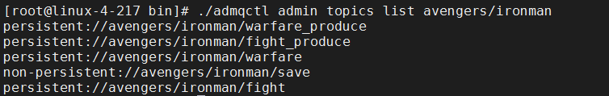

结果描述
输出每一行代表一个主题，主题URL格式：[persistent | non-persistent]://租户/命名空间/主题

list-partitioned-topics
使用admqctl脚本，admin命令下的topics主题级别，获取命名空间下的分区主题列表。

用法

命令行
./admqctl admin topics list-partitioned-topics 租户名/命名空间名

使用示例

结果描述
输出结果的每一行都代表一个分区主题

permissions
使用admqctl脚本，admin命令下的topics主题级别，获取查看主题的权限。检索主题的有效权限。这些权限由名称空间级别的权限集与主题上的任何最终特定权限集结合(联合)定义。

用法

命令行
./admqctl admin topics permissions 主题URL

使用示例

结果描述
输出的第一个值：拥有权限的角色
输出的第二个值：拥有的权限，取值范围：（produce，consume）

grant-permission
使用admqctl脚本，admin命令下的topics主题级别，向客户端用户角色授予单个主题的新权限（生产，消费）。

用法

options参数
Flag | Description | Default
--role | 向其授予权限的客户端角色 | null
--actions | 被授予的行动(生产，消费) | null

命令行
./admqctl admin topics grant-permission 主题URL options

使用示例
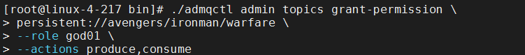

结果描述
授权成功

revoke-permission
使用admqctl脚本，admin命令下的topics主题级别，撤销主题上的权限。撤销客户端角色对单个主题的权限。如果权限不是在主题级别设置的，而是在名称空间级别设置的，那么该操作将返回一个错误(HTTP状态代码412)。

用法

options参数
Flag | Description | Default
--role | 向其授予权限的客户端角色 | null

命令行
./admqctl admin topics revoke-permission 主题URL options

使用示例

结果描述
撤销权限成功

lookup
使用admqctl脚本，admin命令下的topics主题级别，从当前服务代理查找相关信息，展示主题所在的对应集群服务器节点信息。

用法

命令行
./admqctl admin topics lookup 主题URL

使用示例

结果描述
输出结果为admq服务地址信息

partitioned-lookup
使用admqctl脚本，admin命令下的topics主题级别，从当前服务代理查找分区主题所在集群对应的节点。

用法

命令行
./admqctl admin topics partitioned-lookup 主题URL

使用示例
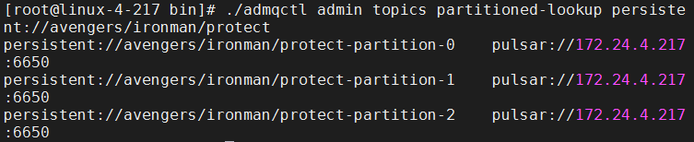

结果描述
输出结果的每一行为该分区主题的各个分区服务地址信息

bundle-range
使用admqctl脚本，admin命令下的topics主题级别，获取主题所在的命名空间bundle范围。

用法

命令行
./admqctl admin topics bundle-range 主题URL options

使用示例

结果描述
输出结果为该主题在命名空间的bundle范围

delete
使用admqctl脚本，admin命令下的topics主题级别，删除主题。
注意：如果有任何活动订阅或生产者连接到主题，则无法删除该主题，除非启用强制删除。

用法

options参数
Flag | Description | Default
-f, --force | 关闭所有生产者/消费者/复制者并强制删除主题 | false
-d, --deleteSchema | 删除主题时删除架构 | false

命令行
./admqctl admin topics delete 主题URL options

使用示例
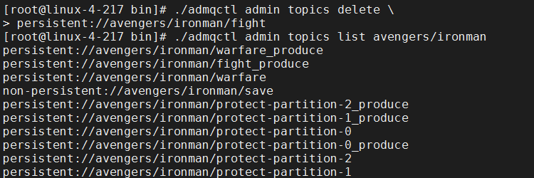

结果描述
删除主题成功

unload
使用admqctl脚本，admin命令下的topics主题级别，卸载一个主题，使主题重新挂载到节点，一般用于处理主题过载无法正常消息收发的时候。

用法

命令行
./admqctl admin topics unload 主题URL

使用示例

结果描述
卸载主题成功

subscriptions
使用admqctl脚本，admin命令下的topics主题级别，获取主题的订阅列表。

用法

命令行
./admqctl admin topics subscriptions 主题URL

使用示例
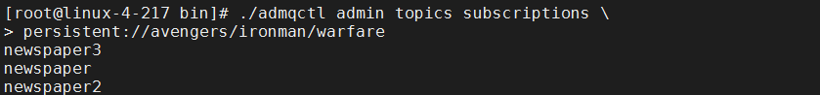

结果描述
展示主题当前的订阅列表，输出结果的每一行代表一个订阅名称。

unsubscribe
使用admqctl脚本，admin命令下的topics主题级别，从主题中删除持久订阅者。
注意：如果有任何正活跃的消费者附加到订阅，则不能删除订阅，除非强制删除。

用法

options参数
Flag | Description | Default
-f, --force | 断开并关闭所有消费者，并强制删除订阅 | false
-s, --subscription | 要删除的订阅 | null

命令行
./admqctl admin topics unsubscribe 主题URL options

使用示例
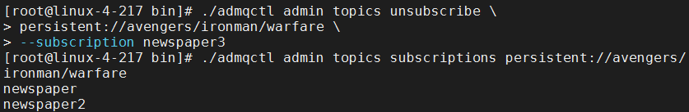

结果描述
输出

create-subscription
使用admqctl脚本，admin命令下的topics主题级别，创建一个主题的订阅，可指定位置用于消费该主题的消息内容。

用法

options参数
Flag | Description | Default
--messageId, -m | 创建订阅的messageId。它可以是'latest'， '最早'或(ledgerId:entryId) | latest
-s, --subscription | 订阅重置位置 | null

命令行
./admqctl admin topics create-subscription 主题URL options

使用示例
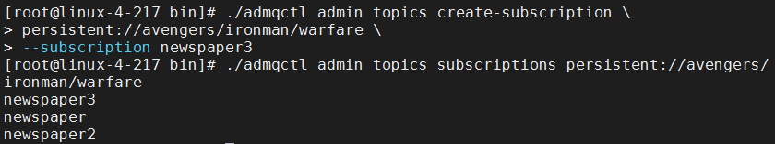

结果描述
输出

stats
使用admqctl脚本，admin命令下的topics主题级别，主题统计信息总览。

用法

options参数
Flag | Description | Default
-sbs, --get-subscription-backlog-size | 允许的主题域(持久化，非持久化)。 | false
-gpb, --get-precise-backlog | 设置为true可获得精确的待办事项列表 | false

命令行
./admqctl admin topics stats 主题URL options

使用示例
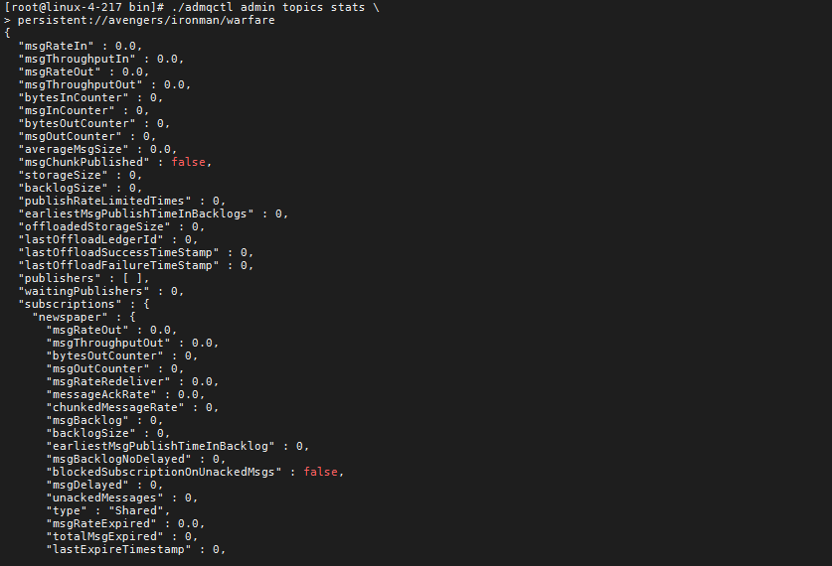
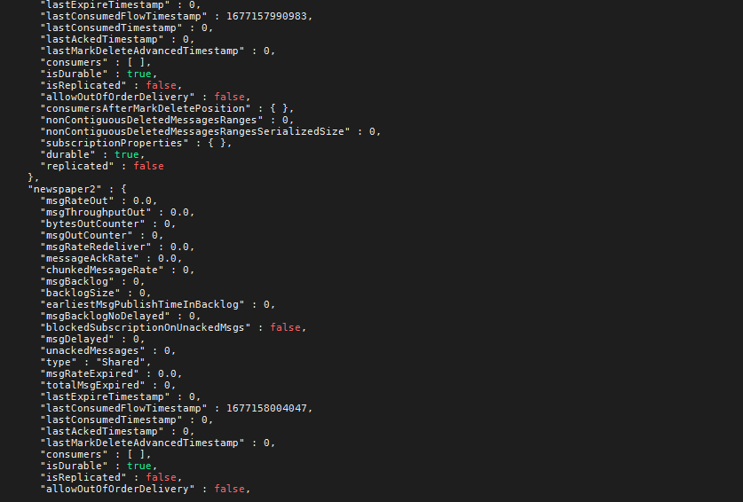
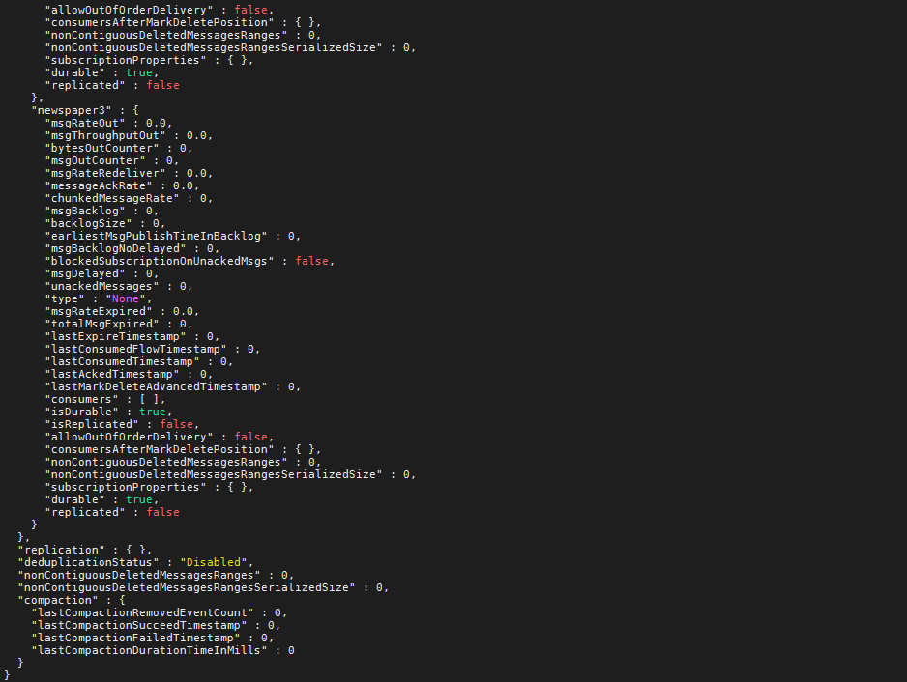

结果描述
展示主题的统计信息详情
Flag | Description
msgRateIn | 所有本地发布者和复制发布者每秒发送消息数的发布速率总和
msgThroughputIn | 所有本地发布者和复制发布者每秒发送字节数的发布速率总和
msgRateOut | 所有本地消费者和复制消费者每秒发送消息数的处理消息速率总和
msgThroughputOut | 所有本地消费者和复制消费者每秒发送字节数的处理消息速率总和
bytesInCounter | 发布到主题的总字节数
msgInCounter | 发布到主题的总消息数
byteOutCounter | 传递给消费者的总字节数
msgOutCounter | 传递给消费者的总消息数
averageMsgSize | 平均消息大小
msgChunkPublished | 消息是否分块发送到主题上
storageSize | 主题上存储消息的字节大小
backlogSize | 消息积压字节大小
publishRateLimitedTimes | 发布速率限制时间大小
earliestMsgPublishTimeInBacklogs | 消息积压中最早的消息发布时间
offloadedStorageSize | 存储主题卸载消息空间大小
lastOffloadLedgerId | 最新卸载消息分类账id
lastOffloadSuccessTimeStamp | 最新卸载消息成功时间戳
lastOffloadFaliureTimeStamp | 最新卸载消息失败时间戳
publishers | 发布者列表
waitingPublishers | 等待发布者列表
Subscriptions | 订阅者列表
msgBacklogNoDelayed | 非延迟消息积压消息数
blockedSubscriptionOnUnackedMsgs | 是否因未响应消息阻塞订阅
type | 消息类型
msgRateExpired | 每秒过期消息数
totalMsgExpired | 过期消息总数
lastExpiredTimestamp | 最新过期消息时间戳
lastConsumedFlowTimestamp | 最新消费流时间戳
lastConsumedTimestamp | 最新消费消息时间戳
lastAckedTimestamp | 最新消息响应时间戳
lastMarkDeleteAdvancedTimestamp | 最新标记删除预测时间戳
consumers | 消费者列表
isDurable | 订阅是否持久
isReplicated | 是否复制
allowOutOfOrderDelivery | 是否允许无序传输
consumersAfterMarkDeletePosition | 标记删除位置后的消费者
nonContiguousDeletedMessagesRanges | 非连续删除的消息数量范围
nonContiguousDeletedMessageRangesSerializedSize | 非连续删除的消息序列化大小范围
subscriptionProperties | 订阅属性
durable | 持久性
replicated | 被复制过的
replication | 复制性
deduplicationStatus | 消除重复数据状态
compaction | 压缩
lastCompactionRemovedEventCount | 上一次被清除的压缩事件数量
lastCompactionSucceedTimestamp | 上一次压缩成功时间戳
lastCompactionFailedTimestamp | 上一次压缩失败时间戳
lastCompactionDurationTimeInMills | 上一次压缩持续时间（单位：毫秒）

stats-internal
使用admqctl脚本，admin命令下的topics主题级别，获取主题的内部统计信息。

用法

options参数
Flag | Description | Default
-m, --metadata | 标记，以包括分类账元数据 | false

命令行
./admqctl admin topics stats-internal 主题URL options

使用示例
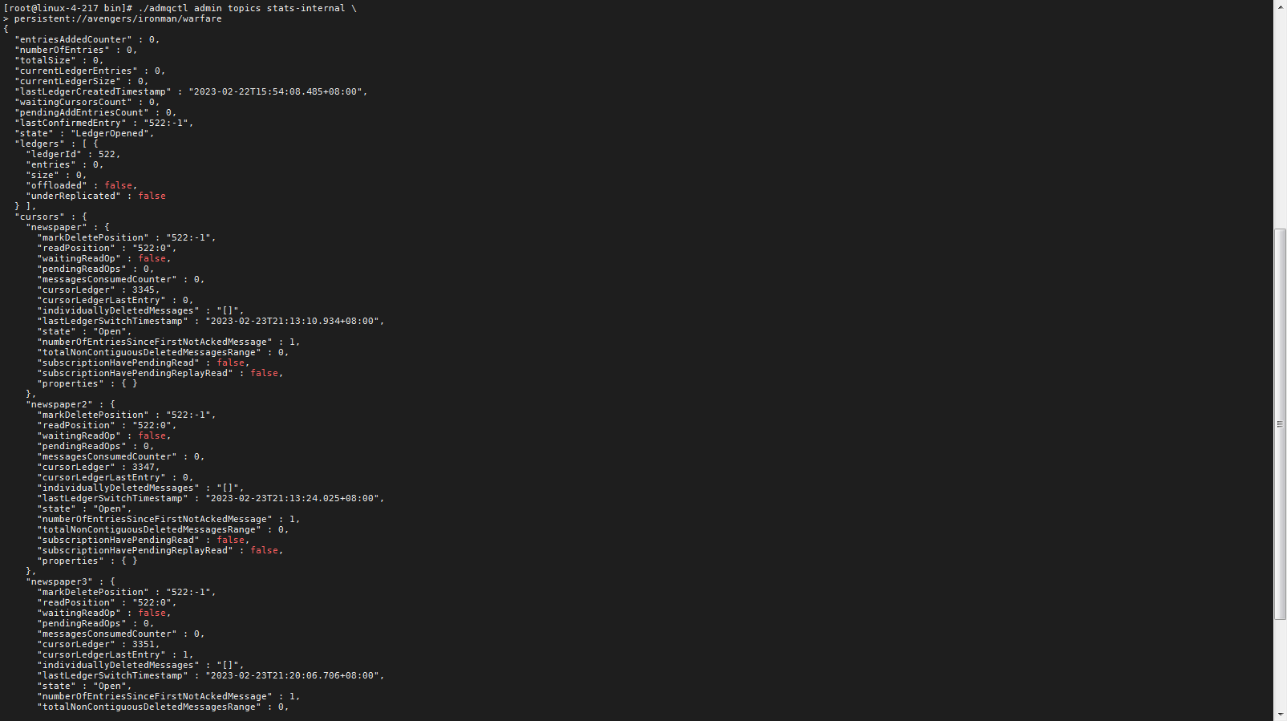

结果描述
Flag | Description
entriesAddedCounter | 计数managedLedger加载从broker发布后的消息
numberOfEntries | 追踪条目总数
totalSize | 所有消息的总字节大小
currentLedgerEntries | 当前写入分类账的消息数
currentLedgerSize | 当前写入分类账的消息字节大小
lastLedgerCreatedTimestamp | 最新分类账创建的时间戳
waitingCursorsCount | 阻塞等待新消息发布的游标数
pendingAddEntriesCount | 完成异步写请求的消息数
lastConfirmedEntry | 最新写成功的消息分类账id
state | 正在写入的分类账状态
ledgers | 该主题所有消息所有分类账的有序列表
cursors | 该主题所有游标列表
markDeletePosition | 标记删除位置
readPosition | 读位置
waitingReadOp | 等待读操作
pendingReadOps | 等待读操作
messagesConsumedCounter | 消息消费计数器
cursorLedger | 游标分类账
cursorLedgerLastEntry | 最新游标分类账
individuallyDeletedMessages | 单独删除消息数
lastLedgerSwitchTimestamp | 最新分类账转换时间戳
numberOfEntriesSinceFirstNotAckedMessage | 从首个未响应消息开始的消息体数量
totalNonContiguousDeletedMessageRange | 所有非相邻被删除消息范围
subscriptionHavePendingRead | 订阅是否开启等待读
subscriptionHavePendingReplayRead | 订阅是否开启等待延迟读
schemaLedgers | 模式分类账
compactedLedger | 压缩的分类账

info-internal
使用admqctl脚本，admin命令下的topics主题级别，获取主题的内部元数据信息。

用法

命令行
./admqctl admin topics info-internal 主题URL

使用示例
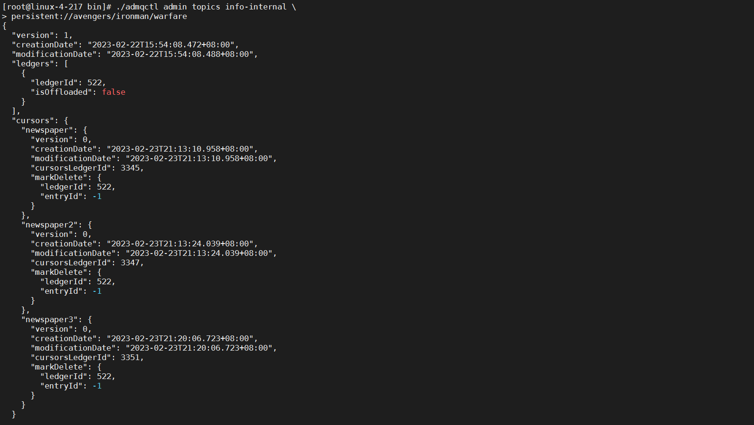

结果描述
展示主题内部元数据的详情
Flag | Description
version | 版本
creationDate | 创建时间
modificationDate | 修改时间
ledgers | 分类账
cursor | 游标

partitioned-stats
使用admqctl脚本，admin命令下的topics主题级别，获取已分区主题及其连接的生产者和消费者的统计信息。所有的速率都是在1分钟窗口内计算的，并且是相对于最后完成的1分钟周期。

用法

options参数
Flag | Description | Default
-gpb, --get-precise-backlog | 设置为true可获得精确的待办事项列表。 | false
-sbs, --get-subscription-backlog-size | 将true设置为获取每个订阅的backlog大小，需要锁定。 | false
--per-partition | 获取每个分区的统计信息 | false

命令行
./admqctl admin topics partitioned-stats 主题URL options

使用示例
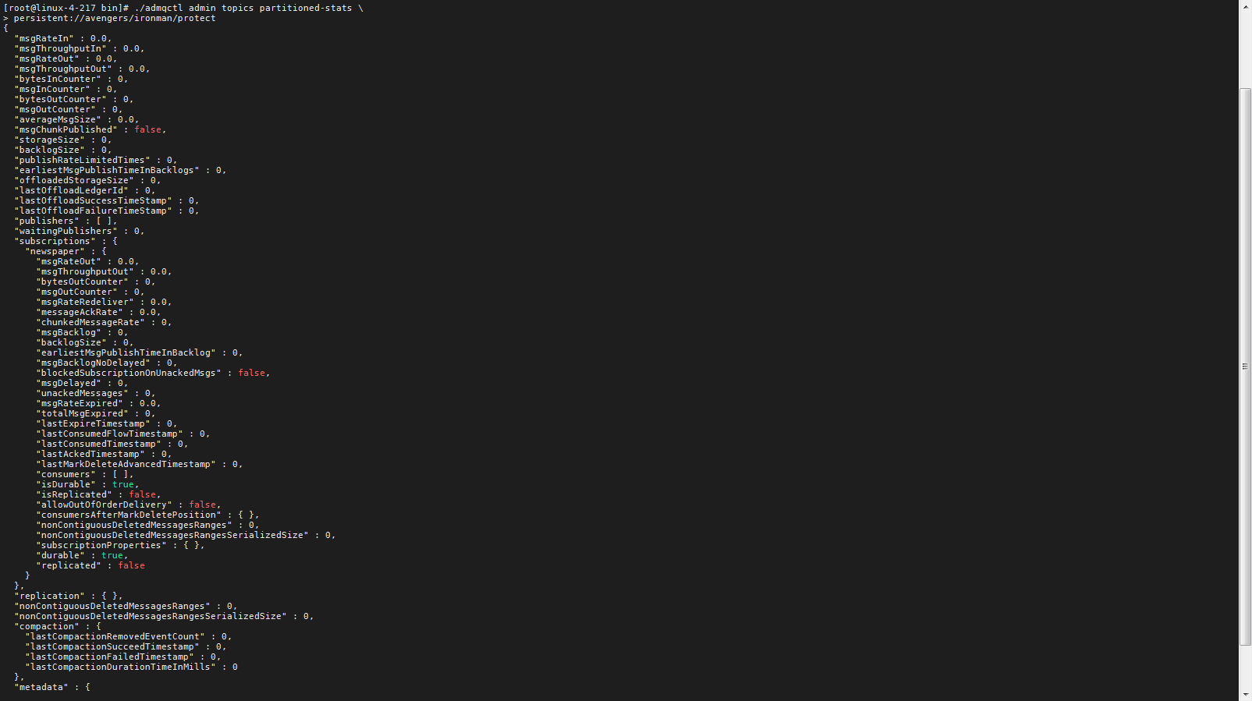

结果描述
展示分区主题的详细监控信息
Flag | Description
msgRateIn | 所有本地发布者和复制发布者每秒发送消息数的发布速率总和
msgThroughputIn | 所有本地发布者和复制发布者每秒发送字节数的发布速率总和
msgRateOut | 所有本地消费者和复制消费者每秒发送消息数的处理消息速率总和
msgThroughputOut | 所有本地消费者和复制消费者每秒发送字节数的处理消息速率总和
bytesInCounter | 发布到主题的总字节数
msgInCounter | 发布到主题的总消息数
byteOutCounter | 传递给消费者的总字节数
msgOutCounter | 传递给消费者的总消息数
averageMsgSize | 平均消息大小
msgChunkPublished | 消息是否分块发送到主题上
storageSize | 主题上存储消息的字节大小
backlogSize | 消息积压字节大小
publishRateLimitedTimes | 发布速率限制时间大小
earliestMsgPublishTimeInBacklogs | 消息积压中最早的消息发布时间
offloadedStorageSize | 存储主题卸载消息空间大小
lastOffloadLedgerId | 最新卸载消息分类账id
lastOffloadSuccessTimeStamp | 最新卸载消息成功时间戳
lastOffloadFaliureTimeStamp | 最新卸载消息失败时间戳
publishers | 发布者列表
waitingPublishers | 等待发布者列表
Subscriptions | 订阅者列表
msgBacklogNoDelayed | 非延迟消息积压消息数
blockedSubscriptionOnUnackedMsgs | 是否因未响应消息阻塞订阅
type | 消息类型
msgRateExpired | 每秒过期消息数
totalMsgExpired | 过期消息总数
lastExpiredTimestamp | 最新过期消息时间戳
lastConsumedFlowTimestamp | 最新消费流时间戳
lastConsumedTimestamp | 最新消费消息时间戳
lastAckedTimestamp | 最新消息响应时间戳
lastMarkDeleteAdvancedTimestamp | 最新标记删除预测时间戳
consumers | 消费者列表
isDurable | 订阅是否持久
isReplicated | 是否复制
allowOutOfOrderDelivery | 是否允许无序传输
consumersAfterMarkDeletePosition | 标记删除位置后的消费者
nonContiguousDeletedMessagesRanges | 非连续删除的消息数量范围
nonContiguousDeletedMessageRangesSerializedSize | 非连续删除的消息序列化大小范围
subscriptionProperties | 订阅属性
durable | 持久性
replicated | 被复制过的
replication | 复制性
deduplicationStatus | 消除重复数据状态
compaction | 压缩
lastCompactionRemovedEventCount | 上一次被清除的压缩事件数量
lastCompactionSucceedTimestamp | 上一次压缩成功时间戳
lastCompactionFailedTimestamp | 上一次压缩失败时间戳
lastCompactionDurationTimeInMills | 上一次压缩持续时间（单位：毫秒）
metadata | 元数据
partitions | 分区数

partitioned-stats-internal
使用admqctl脚本，admin命令下的topics主题级别，获取已分区主题及其连接的生产者和消费者的内部统计信息。所有的速率都是在1分钟窗口内计算的，并且是相对于最后完成的1分钟周期。

用法

命令行
./admqctl admin topics partitioned-stats-internal 主题URL

使用示例
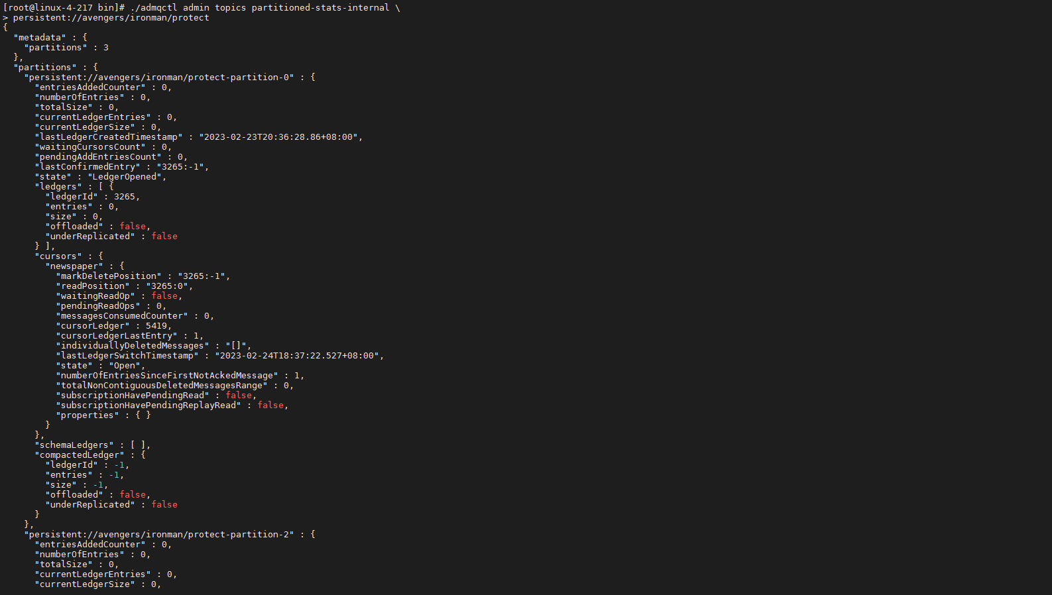

结果描述
展示分区主题详细的监控信息
Flag | Description
metadata | 元数据
partitions | 分区数
entriesAddedCounter | 计数managedLedger加载从broker发布后的消息
numberOfEntries | 追踪条目总数
totalSize | 所有消息的总字节大小
currentLedgerEntries | 当前写入分类账的消息数
currentLedgerSize | 当前写入分类账的消息字节大小
lastLedgerCreatedTimestamp | 最新分类账创建的时间戳
waitingCursorsCount | 阻塞等待新消息发布的游标数
pendingAddEntriesCount | 完成异步写请求的消息数
lastConfirmedEntry | 最新写成功的消息分类账id
state | 正在写入的分类账状态
ledgers | 该主题所有消息所有分类账的有序列表
cursors | 该主题所有游标列表
markDeletePosition | 标记删除位置
readPosition | 读位置
waitingReadOp | 等待读操作
pendingReadOps | 等待读操作
messagesConsumedCounter | 消息消费计数器
cursorLedger | 游标分类账
cursorLedgerLastEntry | 最新游标分类账
individuallyDeletedMessages | 单独删除消息数
lastLedgerSwitchTimestamp | 最新分类账转换时间戳
numberOfEntriesSinceFirstNotAckedMessage | 从首个未响应消息开始的消息体数量
totalNonContiguousDeletedMessageRange | 所有非相邻被删除消息范围
subscriptionHavePendingRead | 订阅是否开启等待读
subscriptionHavePendingReplayRead | 订阅是否开启等待延迟读
schemaLedgers | 模式分类账
compactedLedger | 压缩的分类账

clear-backlog
使用admqctl脚本，admin命令下的topics主题级别，跳过订阅的所有积压尚未消费的消息。

用法

options参数
Flag | Description | Default
-s, --subscription | 要被清理的订阅 | null

命令行
./admqctl admin topics clear-backlog 主题URL options

使用示例

结果描述
清理积压消息成功

expire-messages
使用admqctl脚本，admin命令下的topics主题级别，使时间长于订阅的给定过期时间(以秒为单位)的消息过期。

用法

options参数
Flag | Description | Default
-e, --exclude-reset-position | 排除重置位置，从下一个位置开始消费消息。 | false
-t, --expireTime | 过期消息比时间早，以秒为单位 | -1
-s, --subscription | 订阅将被跳过消息 | null
--position, -p | 要重置回的消息位置(ledgerId:entryId) | null

命令行
./admqctl admin topics expire-messages options

使用示例
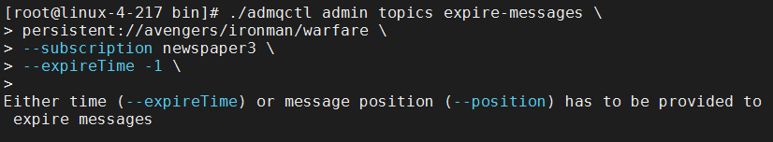

结果描述
输出为提示过期时间或者消息位置必须提供给过期消息

create-partitioned-topic
使用admqctl脚本，admin命令下的topics主题级别，创建一个分区主题。必须在分区主题上创建生成器之前创建该分区主题。

用法

options参数
Flag | Description | Default
-p, --partitions | 允许的主题域(持久化，非持久化)。 | 0

命令行
./admqctl admin topics create-partitioned-topic 主题URL options

使用示例

结果描述
创建分区主题成功

create
使用admqctl脚本，admin命令下的topics主题级别，创建一个非分区主题。

用法

命令行
./admqctl admin topics create 主题URL

使用示例
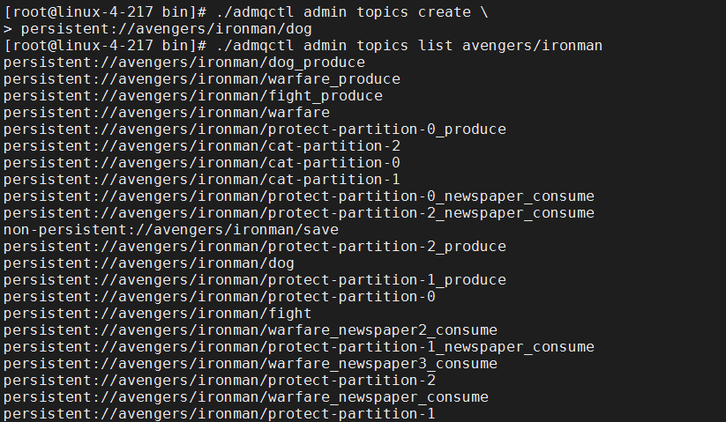

结果描述
创建非分区主题成功

update-partitioned-topic
使用admqctl脚本，admin命令下的topics主题级别，更新现有的非全局分区主题。新的分区更新数量必须大于现有分区数量，一般用于扩容主题的分区数目。

用法

options参数
Flag | Description | Default
-p, --partitions | 分区数。 | 0
-f, --force | 强制更新而不验证现有的分区主题 | false

命令行
./admqctl admin topics update-partitioned-topic 主题URL options

使用示例

结果描述
更新分区主题分区数成功

get-partitioned-topic-metadata
使用admqctl脚本，admin命令下的topics主题级别，获取分区主题元数据，查看分区数目和详情。如果没有创建主题或是非分区主题，则返回0分区的空主题。

用法

命令行
./admqctl admin topics get-partitioned-topic-metadata 主题URL options

使用示例
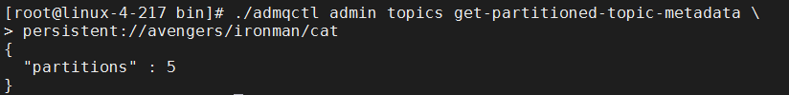

结果描述
Flag | Description
partitions | 分区数

delete-partitioned-topic
使用admqctl脚本，admin命令下的topics主题级别，删除分区主题。

用法

options参数
Flag | Description | Default
-d, --deleteSchema | 删除主题时删除架构 | false
-f, --force | 关闭所有生产者/消费者/复制者并强制删除主题 | false

命令行
./admqctl admin topics delete-partitioned-topic 主题URL options

使用示例
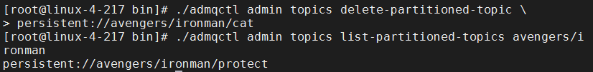

结果描述
删除分区主题成功

peek-messages
使用admqctl脚本，admin命令下的topics主题级别，查看一些订阅消息，消息一般是最近的n条消息。

用法

options参数
Flag | Description | Default
-n, --count | 消息数量。 | 1
-s, --subscription | 订阅来获取消息 | null

命令行
./admqctl admin topics peek-messages 主题URL options

使用示例
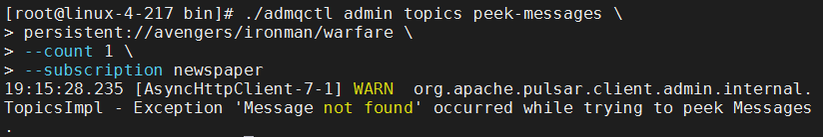

结果描述
输出结果为消息信息，如果没有消息，会出现异常提示：Message not found

examine-messages
使用admqctl脚本，admin命令下的topics主题级别，根据相对于最早或最新消息的位置，一般用于检查关于某个主题的特定消息。

用法

options参数
Flag | Description | Default
-i, --initialPosition | 检查消息的相对起始位置。它可以是'latest'或' early '，默认是latest。 | latest
-m, --messagePosition | 消息的位置(默认为1) | 1

命令行
./admqctl admin topics examine-messages 主题URL options

使用示例
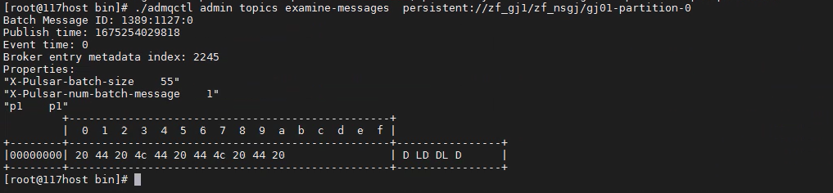

结果描述
Flag | Description
Batch Message ID | 批消息ID
Publish time | 发布时间戳
Event time | 事件时间
Broker entry metadata index | Broker消息体元数据索引
Properties | 属性
X-Pulsar-batch-size | X-Pulsar批大小
X-Pulsar-num-batch-message | X-Pulsar批消息数
图形 | 消息结构

get-message-by-id
使用admqctl脚本，admin命令下的topics主题级别，通过它的ledgerId和entryId获取消息具体内容。

用法

options参数
Flag | Description | Default
-l, --ledgerId | ledgerId | 0
-e, --entryId | entryId | 0

命令行
./admqctl admin topics get-message-by-id 主题URL options

使用示例
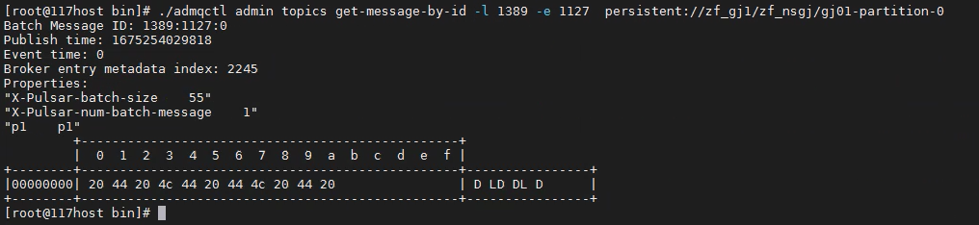

结果描述
展示消息id对应的消息内容
Flag | Description
Batch Message ID | 批消息ID
Publish time | 发布时间戳
Event time | 事件时间
Broker entry metadata index | Broker消息体元数据索引
Properties | 属性
X-Pulsar-batch-size | X-Pulsar批大小
X-Pulsar-num-batch-message | X-Pulsar批消息数
图形 | 消息结构

reset-cursor
使用admqctl脚本，admin命令下的topics主题级别，将订阅位置重置为最接近时间戳或messageId的位置，以此使得订阅不再消费之前某段时间的消息。

用法

options参数
Flag | Description | Default
-e, --exclude-reset-position | 排除重置位置，从下一个位置开始消费消息。 | false
--time, -t | 时间以分钟为单位重置回(或分钟，小时，天，周，如:100m, 3h, 2d, 5w) | null
-s, --subscription | 订阅重置位置 | null
--messageId, -m | 将messageId重置回(ledgerId:entryId) | null

命令行
./admqctl admin topics reset-cursor 主题URL options

使用示例

结果描述
重置成功，订阅只消费重置位置之后的消息内容。

terminate
使用admqctl脚本，admin命令下的topics主题级别，终止一个主题，不允许发布更多的消息。

用法

options参数
Flag | Description | Default
-td, --topic-domain | 允许的主题域(持久化，非持久化)。 | null

命令行
./admqctl admin topics terminate 主题URL options

使用示例

结果描述
输出结果为提示成功终止一个主题，并展示其最终的消息id

compact
使用admqctl脚本，admin命令下的topics主题级别，压缩主题。

用法

命令行
./admqctl admin topics compact 主题URL

使用示例

结果描述
输出结果为提示压缩主题成功

compaction-status
使用admqctl脚本，admin命令下的topics主题级别，查看主题下消息的压缩状态。

用法

options参数
Flag | Description | Default
-w, --wait-complete | 等待压缩完成 | False

命令行
./admqctl admin topics compaction-status 主题URL options

使用示例

结果描述
输出结果为提示指定的消息主题的消息压缩是成功的

last-message-id
使用admqctl脚本，admin命令下的topics主题级别，获取topic的最后一个提交消息id。

用法

命令行
./admqctl admin topics last-message-id 主题URL

使用示例
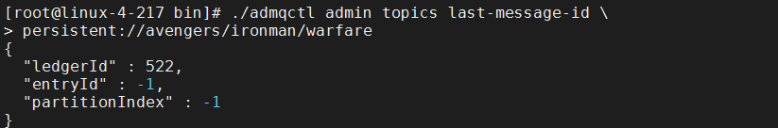

结果描述
Flag | Description
ledgerId | 分类账id
entryId | 消息体Id
partitionIndex | 分区索引

message-state
使用admqctl脚本，admin命令下的topics主题级别，获取消息轨迹。包含类型有生产发送日志，生产ack日志，订阅消费日志。

用法

options参数
Flag | Description | Default
--type,-t | 查询的轨迹类型（produce,produceAck,consume) | null
--start_time, | 开始时间戳 | 0
--end_time | 结束时间戳 | 0
--properties,-p | 属性key | null
--subscription,-sub_name | 订阅名称 | null

命令行
./admqctl admin topics message-state 主题URL options

使用示例
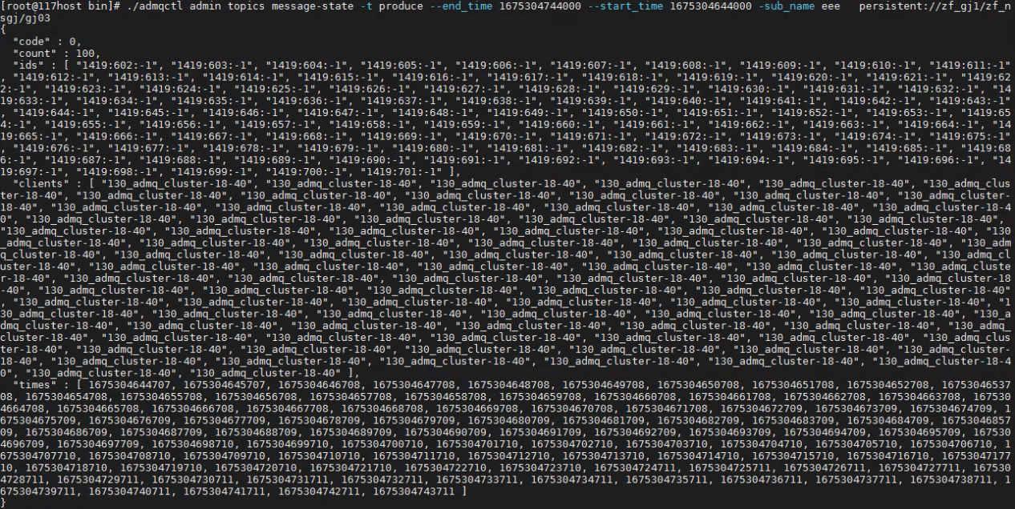

结果描述
Flag | Description
code | 编码
count | 数量
ids | Id列表
clients | 客户端列表
times | 时间列表

get-rocket-message-by-topic
使用admqctl脚本，admin命令下的topics主题级别，通过具体主题名称查询rocketmq消息。

用法

命令行
./admqctl admin topics get-rocket-message-by-topic 主题URL

使用示例

结果描述
输出结果为rocketmq消息

get-rocket-message-by-key
使用admqctl脚本，admin命令下的topics主题级别，通过具体某个键值查询rocketmq消息。

用法

命令行
./admqctl admin topics get-rocket-message-by-key 主题URL

使用示例

结果描述
输出结果为rocketmq消息

性能测试
用法

主题的操作列表：

·produce 生产性能测试命令
·consume 消费性能测试命令

produce
生产发送演示，在bin目录下采用admq-perf脚本，执行produce生产测试，通过options参数配置不同的测试环境。

用法

options参数
Flag | Description | Default
--num-messages | 发送的消息总条数 | 0
--num-producers | 生产者个数 | 1
--num-topic | 主题个数 | 1
--rate | 发送速率 | 100
--num-io-threads | 连接线程数 | 1
--size | 消息大小 | 0
--test-duration | 设置测试持续时间。如果将其设置为0，则会继续发布测试。 | 0s
--batch-max-bytes | 设置每批次最大字节数 | 4194304
--batch-max-messages | 设置每批次最大消息数 | 1000

命令行
./admq-perf produce options topics

使用示例
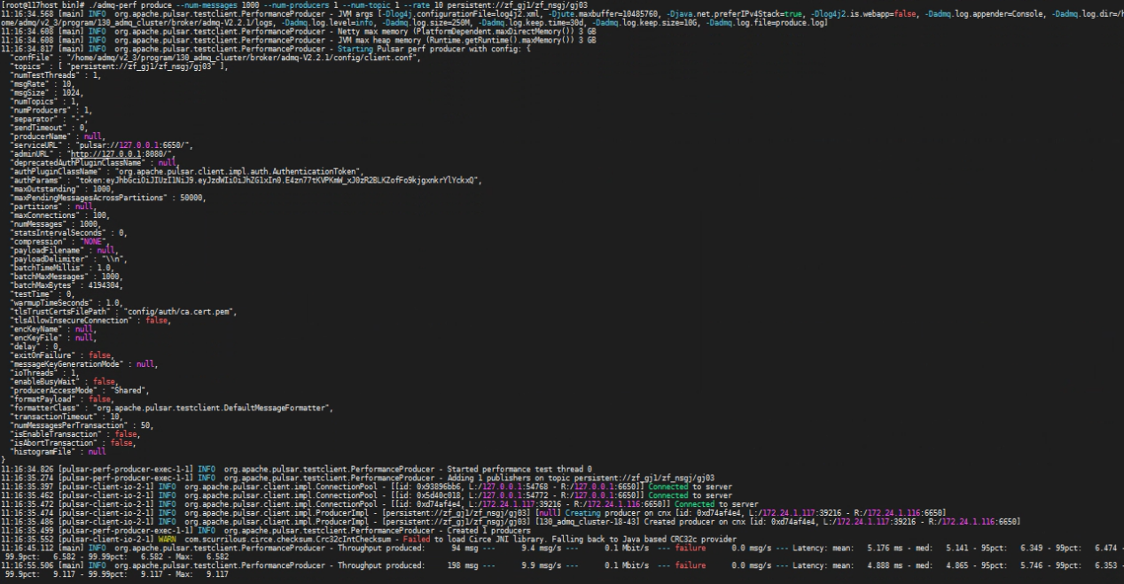

consume
消费演示，在bin目录下采用admq-perf脚本，执行consume消费测试，通过options参数配置不同的测试环境。

用法

options参数
Flag | Description | Default
--test-duration | 设置测试持续时间(单位:秒)。如果该值为0或小于0，则继续使用消息。 | 0
--num-consumers | 消费者个数 | 1
--num-topics | 主题个数 | 1
--rate | 消费速率 | 0.0
--num-io-threads | 连接线程数 | 1
--subscription-type | 订阅类型（Exclusive/share/Failover/Key_Shared） | Exclusive
--subscription-position | 设置消费位置，有效值有Latest,Earliest | Latest

命令行
./admq-perf consume options topics

使用示例
